区域环评+环境标准
建设项目环境影响登记表
（报告表降级为登记表）
（污染影响类）

项目名称： 塘栖镇垃圾中转站
建设单位（盖章）：杭州临平运河综合保护开发建设有限公司
编制日期： 二〇二三年一月

中华人民共和国生态环境部制
目录
一、建设项目基本情况 - 1 -
二、建设项目工程分析 - 24 -
三、区域环境质量现状、环境保护目标及评价标准 - 35 -
四、主要环境影响和保护措施 - 41 -
五、环境保护措施监督检查清单 - 60 -
六、结论 - 75 -

附表
建设项目污染物排放量汇总表
附图
附图1 建设项目地理位置图
附图2 杭州市环境管控单元分布图
附图3 杭州市生态保护红线分布图
附图4 杭州市余杭区地表水环境功能区划图
附图5 杭州市声环境功能区划图
附件6 建设项目周边500m范围保护目标图
附图7-1 车间1F平面布置示意图
附图7-2 车间2F平面布置示意图
附图7-3 总平面布置示意图
附图8 杭州大运河世界文化遗产保护规划图
附图9 塘栖北单元（LP13）控制性详细规划图
附件
附件1 项目立项文件
附件2 营业执照
附件3 身份证复印件
附件4 监测报告

一、建设项目基本情况
建设项目名称 |  | 塘栖镇垃圾中转站
项目代码 |  | 2017-330110-78-01-074906-000
建设单位联系人 |  | 赵立权 |  | 联系方式
建设地点 |  | 杭州市临平区塘栖装备机械产业园区
地理坐标 |  | 120度9分7.610秒，30度27分57.215秒
国民经济  行业类别 |  | N7820环境卫生管理 | 建设项目  行业类别 |  | 48_105生活垃圾（含餐厨废弃物）转运站
建设性质 |  | 新建（迁建）  □改建  □扩建  □技术改造 | 建设项目  申报情形 |  | 首次申报项目  □不予批准后再次申报项目  □超五年重新审核项目  □重大变动重新报批项目
项目审批（核准/  备案）部门（选填） |  | 杭州市余杭区发展和改革局 | 项目审批（核准/  备案）文号（选填） |  | 临发改中心〔2021〕30号
总投资（万元） |  | 4463 | 环保投资（万元） |  | 50
环保投资占比（%） |  | 6.25 | 施工工期 |  | 12个月
是否开工建设 | 否  □是 |  | 用地（用海）  面积（m²） |  | 6579
专项评价设置情况 | 本项目专项评价设置情况见下表1-1：  表1-1 专项评价设置情况表  注：（1）废气中有毒有害污染物指纳入《有毒有害大气污染物名录》的污染物（不包括无排放标准的污染物）。  （2）环境空气保护目标指自然保护区、风景名胜区、居住区、文化区和农村地区中人群较集中的区域。
  专项评价的类别 | 设置原则 | 本项目情况 | 是否设置专项评价
  大气 | 排放废气含有毒有害污染物¹、二噁英、苯并[a]芘、氰化物、氯气且厂界外500米范围内有环境空气保护目标²的建设项目 | 本项目外排大气污染物无有毒有害污染物、二恶英、苯并[a]芘、氰化物、氯气污染物。 | 否
  地表水 | 新增工业废水直排建设项目（槽罐车外送污水处理厂的除外）；  新增废水直排的污水处理厂 | 本项目污水纳管间接排放 | 否
  环境风险 | 有毒有害和易燃易爆危险物质存储量超过临界量的建设项目 | 本项目不涉及有毒有害和易燃易爆危险物质 | 否
  生态 | 取水口下游500米范围内有重要水生生物的自然产卵场、索饵场、越冬场和洄游通道的新增河道取水的污染类建设项目 | 本项目不涉及河道取水 | 否
  海洋 | 直接向海洋排放污染物的海洋工程建设项目 | 本项目不涉及 | 否
规划情况 | 规划名称：《塘栖装备机械产业园区控制性详细规划》，《杭州市塘栖北单元（LP13）控制性详细规划（2020版）》  审批机关：原杭州市余杭区人民政府，杭州市人民政府  规划审批文号：余政发[2014]51号，杭政函[2020]98号
规划环境影响评价情况 | 规划环评文件名称：《塘栖装备机械产业园区控制性详细规划环境影响报告书》  规划环评审批机关：原杭州市余杭区环保局  规划环评审批文号：余环函[2018]13号

规划及规划环境影响评价符合性分析 | 1、《杭州市塘栖北单元（LP13）控制性详细规划（2020版）》符合性分析：  项目所在地区域规划早期按照《塘栖装备机械产业园区控制性详细规划》进行实施，近期结合十四五相关上位规划的调整以及整个区域总体定位的变化，本项目所在区域已重新编制《杭州市塘栖北单元（LP13）控制性详细规划（2020版）》，因此规划符合性分析直接对照《杭州市塘栖北单元（LP13）控制性详细规划（2020版）》。具体规划内容如下。  规划范围：东至规划兴盛路，南至东西大道（运溪路），西至塘栖镇界，北至塘栖（杭州）与德清行政边界，总面积为953.09万平方米。  （2）发展目标：突出塘栖“古镇、文化、生态”的特点，塑造塘栖北单元“宜居、宜游”的功能，创造充满活力的城市公共空间和生活空间，将该单元建设成为“产城人文融合示范区，运河文化展示区，品质生活样板区”。  （3）功能定位：中国大运河畔古镇典范，杭州都市区生态宜居新区，余杭东部文旅创新引擎。  （4）空间结构：规划形成“一轴、一心、一环、四板块”的空间结构。“一轴”：即沿京杭大运河主航道形成的运河风情文化轴。“一心”：即集城镇服务、旅游集散、文化休闲、特色商业、商务办公等功能于一体的城镇综合服务中心。“一环”：即连接塘栖古镇板块与外围城镇生活板块的塘栖古镇活力环。“四板块”：即规划区内的塘栖文旅综合板块、南部城镇提升板块、运河品质生活板块和生态田园风光板块。  （5）公共服务设施配套：原则同意规划区内公共服务设施的内容和规模。  （6）道路交通规划：原则同意规划区内道路网按照城市快速路、城市主干路、城市次干路、城市支路四级控制。  （7）市政基础设施规划：原则同意规划区内给水、排水、供电、通信、燃气、环卫、消防、抗震、防洪等市政基础设施的统筹安排。  规划符合性分析：本项目为城市基础公共设施项目，根据《杭州市塘栖北单元（LP13）控制性详细规划（2020版）》，拟建地用地性质为U22环卫设施用地，符合规划要求。  2、《塘栖装备机械产业园区控制性详细规划环境影响报告书》环评符合性分析：  塘栖装备机械产业园区控制性详细规划范围东面以圆满路、花石圩港、崇超路为界，南面以规划塘兴街为界，西面以大运河为界，北面至京杭大运河和张家墩路，规划面积7.38km²。2018年1月16日，原余杭区环保局在余杭组织召开了《塘栖装备机械产业园区控制性详细规划环境影响报告书》审查会，环评单位对报告内容进行了补充修改完善，形成该环境影响报告书(报批稿)。该规划环评报告书制定了生态空间清单、污染物排放总量管控限制清单、环境准入条件清单等，提出直观、针对性强、可操作的管理清单，作为支撑规划科学决策实施的重要依据和项目环境准入的强制约束，从环境保护角度为园区后续发展提出指导意见。具体符合性分析如下。  表1-1 园区生态空间清单  本项目不在优先保护单元和重点管控单元内，符合园区生态空间清单。  表1-2 园区现有问题整改措施清单  本项目符合园区现有问题整改措施清单  表1-3 园区污染物排放总量管控限值清单  本项目涉及重点污染物有COD_{Cr}、氨氮。这些污染物总量仍有一定余量，本项目排放量较小，不会超出区域总量管控限值，项目符合污染物排放总量管控限值清单中的相关要求。  表1-4 园区规划优化调整建议清单  项目不涉及优化调整建议清单中的内容，符合相关要求。  表1-5 园区环境准入负面清单  符合性分析：本项目属于公共设施管理业，对照塘栖装备机械产业园区控制性详细规划中的高端装备制造业发展区+现状工业提升区环境准入负面清单，本项目不涉及清单中禁止和限制类中的产业，符合规划环评环境准入条件清单要求。  表1-6 园区环境标准清单  综上分析可知，项目的建设符合塘栖装备机械产业园区控制性详细规划“六张清单”相关要求。
  序号 | 园区内的规划区块 | 生态空间名称及编号 | 生态空间范围及示意图（玫红色线条围合区域） | 管控要求 | 现状用地类型 | 符合性分析
  1 | 优先保护单元 | 主城区大运河河道优先保护单元(余杭)ZH33011010028 | 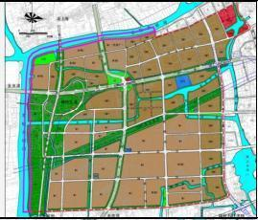 | （1）按照世界文化遗产保护要求，加强大运河生态环境的保护。  （2）严禁水功能在Ⅱ类以上河流设置排污口，管控单元内工业污染物排放总量不得增加。加强对船舶污染的控制。  （3）禁止未经法定许可占用水域、开展采砂等活动。 | 主要为运河水域及沿岸空地 | 本项目不涉及主城区大运河河道优先保护单元，符合
  2 | 重点管控单元 | 余杭区临平副城-良渚组团城镇生活重点管控单元ZH33011020001 | 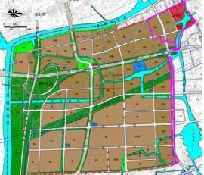 | （1）除工业功能区（小微园区、工业集聚点）外，原则上禁止新建其他二类工业项目，现有二类工业项目改建、扩建，不得增加污染物排放总量。严格执行畜禽养殖禁养区规定，城镇建成区内禁止畜禽养殖。  （2）推进生活小区“零直排”区建设。加强噪声和臭气异味防治，强化餐饮油烟治理，严格施工扬尘监管。  （3）强环境风险防控，严格控制噪声、恶臭、油烟等污染物排放。  （4）面开展节水型社会建设，推进节水产品推广普及，限制高耗水服务业用水。 | 主要为待建空地、村庄等 | 本项目不涉及余杭区临平副城-良渚组团城镇生活重点管控单元，符合
  3 | 重点管控单元 | 余杭区临平副城产业集聚重点管控单元ZH33011020008 | 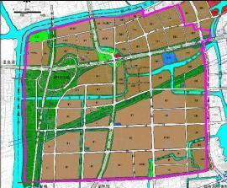 | （1）根据产业集聚区块的功能定位，建立分区差别化的产业准入条件。合理规划居住区与工业功能区，在居住区和工业区、工业企业之间设置防护绿地、生活绿地等隔离带。  （2）严格实施污染物总量控制制度，根据区域环境质量改善目标，削减污染物排放总量。所有企业实现雨污分流。  （3）强化工业集聚区企业环境风险防范设施设备建设和正常运行监管，加强重点环境风险管控企业应急预案制定，建立常态化的企业隐患排查整治监管机制，加强风险防控体系建设。 | 工业用地、村庄等 | 本项目不涉及大型交通设施廊道和城市绿线控制带等限制建设区。
  类别 |  | 存在的环保问题 | 主要原因 | 解决方案 | 符合性分析
  产业结构与布局 | 产业结构 | 园区内现有纺织业、化学原料和化学制品制造业、非金属矿物制品业、塑料制品业、食品制造业等与园区产业定位不相符，且产污较大。  另有一批与园区产业定位不相符，但产污较少的企业，如纺织服装服饰业、造纸和纸制品业等。 | 由于园区建立较早，园区成立初期，园区产业定位不明确，且园区管理较落后，对于入驻企业要求较低，而本次规划于2014年实施，因此导致大量与规划产业定位不相符的企业存在。 | （1）有关部门应加强监管，积极引导产业定位不符企业进行转型升级，尽量往主要产业方向靠拢，加强污染防治，减少对周边环境影响，尽量转型为一类、二类工业。  （2）园区今后引进项目时，应注重因地制宜的设置相关准入指标，明确提出企业准入条件，不引进高污染、高耗能、高耗水项目，尽可能减少对环境的影响，积极倡导绿色经济理念并发展绿色经济，大力发展循环经济，合理发展低碳经济。 | 本项目公共设施建设项目，不属于工业生产项目，不属于三高项目。符合
  产业结构与布局 | 空间布局 | 已实施区域存在工业企业与居住区毗邻的情况，缺少有效阻隔，主要在园区南侧塘康公路附近有部分工业企业被居民住宅包围，存在一定环境风险。 | 由于园区建立较早，建立之初未对园区空间结构进行合理安排。 | （1）结合本次规划的实施，加快对园区内居民点的拆迁。  （2）区域内引进项目空间布局应符合《杭州市“三线一单”生态环境分区管控方案》中各片区管控要求。 | 本项目不与居民区毗邻。符合
  污染防治与环境保护 | 环保基础设施 | 园区内现状燃气管网、集中供热等配套基础设施建设相对滞后，园区内用热企业现状主要采用天然气和电能作为热源。另有部分污水管网老化漏损，雨污分流不彻底。 | 早期建设的园区道路未铺设燃气管网；原塘栖热电厂已关停，园区现状依托德清县中能热电有限公司，管网需进一步扩建。 | 严格落实基础设施先行的开发原则，区域燃气管网的铺设和污水管网的修缮与道路建设同步进行，逐步扩大天然气覆盖范围，提高管道气化率，积极推广电能、天然气等清洁能源，新入区企业必须使用清洁能源并确保污水纳管排放。同时，加强已建污水管网的排查、维护、检修及改造。 | 本项目严格落实基础设施先行的开发原则，项目使用能源为电能，项目外排废水可实行纳管排放。符合
  污染防治与环境保护 | 环境质量 | 地表水环境：通过收集2018~2021年的水质监测数据，京杭运河等园区周边主要地表水体目前尚不能满足相应水环境功能区划要求，总体水质类别以IV类为主，主要超标污染物为NH₃-N、溶解氧。 | 由于园区目前耕地面积较大，农业面源的污染影响明显；园区内雨污分流不彻底。 | （1）加强河道综合整治，加强区域农业面源污染防治；（2）加强清污分流的监督和管理，排查区内河道沿线企业雨污分流情况，并加强对市政污水管网的运维管理；（3）推进园区企业清洁生产，实施污染物排放总量控制，严格执行废水达标进管管理要求，加强企业偷排、漏排行为的打击力度，确保所有入区企业废水全部达标纳管排放。 | 项目清污分流，外排废水可实现达标纳管排放；新增总量可在区域内削减替代。符合
  污染防治与环境保护 | 环境质量 | 环境空气：根据近年来临平职高站大气环境监测结果看，园区所在区域环境空气质量近年来虽呈逐年改善趋势，但2021年，园区所在区域环境空气中PM₁₀有超标现象，2021年为不达标区，现状区域内颗粒物已无环境容量，大气环境质量有待进一步提高。 | 主要与城市化过程大量增长的机动车、工业生产废气，以及裸露表面、建筑施工、道路扬尘、土壤风沙等排放的扬尘有关。 | ①根据《2020年挥发性有机物治理攻坚方案》(环大气[2020]33号)、《重点行业挥发性有机物综合治理方案》(环大气[2019]53号)及《浙江省“十四五”挥发性有机物综合治理方案》(浙环发[2021]10号)，通过大力推进低(无)VOCs含量原辅材料替代，全面加强无组织排放控制，推进建设适宜高效的治污设施，深入实施精细化管控等措施，综合治理开发区重点行业VOCs，实施VOCs排放浓度与去除效率双重控制。  ②加强现有企业生产废气治理设施的监测、监控及监管工作；  ③控制生物质、天然气锅炉规模及燃料消耗规模，对于新改扩建企业新增粉尘排放需求的，建议采取削减替代方案。 | 本项目使用清洁能源。本项目排放废气为垃圾转运废气、污水处理站臭气和食堂油烟，经过治理能够实现达标排放符合
  污染防治与环境保护 | 风险防范 | 园区尚未制定相关环境应急预案，缺乏相关应急设施，应急管理体系不健全。 | 园区管理者相关风险防范意识不强，未及时落实相关风险防范体系建设。 | 以本次总体规划环评为契机，完善开发区突发环境事件应急预案，落实各项风险防范及应急措施，并按规定报送环保部门备案后正式发布实施。 | 项目实施后将配合园区落实风险防范及应急措施。落实后符合
  污染防治与环境保护 | 环境管理 | 开发区内规上企业“三同时”、竣工环保验收工作尚未达到100%要求。 | 部分企业环保意思不强，部分企业项目尚未达到验收条件。 | 通过规划环境影响评价清单式管理工作，对符合规划环评结论清单要求的建设项目，强化联动，简化项目环评内容与类别，从而简化项目环评审批工作量，提高区域环境保护工作效率。 | 本项目正在办理环评手续，并实行简化降级政策，企业将严格执行“三同时”及竣工环保验收工作。符合
  资源利用 | 资源利用 | 园区内仍有企业使用生物质燃料 | 企业成立较早，未及时采用清洁能源 | 建议企业改用清洁能源，如电能、天然气等，提高能力利用率，并减少污染排放。 | 本项目使用的能源为清洁能源。符合
  规划期 |  |  | 规划全面实施后 |  |  |  |  | 是否符合
   |  |  | 工业源 | 生活源 | 农业源 | 总量 | 环境质量变化趋势，能否达环境质量底线 | 是否符合
  水污染物总量管控限值 | COD_{Cr}  (t/a) | 现状排放量 | 89.459 | 5.759 | 9.848 | 105.067 | 水环境质量呈变好趋势，能达到环境质量底线要求 | 符合
  水污染物总量管控限值 | COD_{Cr}  (t/a) | 总量管控限值 | 108.127 | 19.849 | 0.000 | 127.976 | 水环境质量呈变好趋势，能达到环境质量底线要求 | 符合
  水污染物总量管控限值 | COD_{Cr}  (t/a) | 增减量 | 18.668 | 14.090 | -9.848 | 22.910 | 水环境质量呈变好趋势，能达到环境质量底线要求 | 符合
  水污染物总量管控限值 | NH₃-N  (t/a) | 现状排放量 | 8.946 | 0.576 | 19.697 | 29.219 | 水环境质量呈变好趋势，能达到环境质量底线要求 | 符合
  水污染物总量管控限值 | NH₃-N  (t/a) | 总量管控限值 | 10.813 | 1.985 | 0.000 | 12.798 | 水环境质量呈变好趋势，能达到环境质量底线要求 | 符合
  水污染物总量管控限值 | NH₃-N  (t/a) | 增减量 | 1.867 | 1.409 | -19.697 | -16.421 | 水环境质量呈变好趋势，能达到环境质量底线要求 | 符合
  水污染物总量管控限值 | TP  (t/a) | 现状排放量 | 0.895 | 0.058 | 7.879 | 8.831 | 水环境质量呈变好趋势，能达到环境质量底线要求 | 符合
  水污染物总量管控限值 | TP  (t/a) | 总量管控限值 | 1.081 | 0.198 | 0.000 | 1.279 | 水环境质量呈变好趋势，能达到环境质量底线要求 | 符合
  水污染物总量管控限值 | TP  (t/a) | 增减量 | 0.187 | 0.140 | -7.879 | -7.552 | 水环境质量呈变好趋势，能达到环境质量底线要求 | 符合
  水污染物总量管控限值 | 重金属  (kg/a) | 现状排放量 | 2.400 | 0 | 0 | 2.400 | 水环境质量呈变好趋势，能达到环境质量底线要求 | 符合
  水污染物总量管控限值 | 重金属  (kg/a) | 总量管控限值 | 0.869 | 0 | 0 | 0.869 | 水环境质量呈变好趋势，能达到环境质量底线要求 | 符合
  水污染物总量管控限值 | 重金属  (kg/a) | 增减量 | -1.531 | 0 | 0 | -1.531 | 水环境质量呈变好趋势，能达到环境质量底线要求 | 符合
  大气污染物总量管控限值 | SO₂  (t/a) | 现状排放量 | 8.628 | 0.014 | 0 | 8.641 | 大气环境质量呈变好趋势，能达到环境质量底线要求 | 符合
  大气污染物总量管控限值 | SO₂  (t/a) | 总量管控限值 | 11.921 | 0.047 | 0 | 11.968 | 大气环境质量呈变好趋势，能达到环境质量底线要求 | 符合
  大气污染物总量管控限值 | SO₂  (t/a) | 增减量 | 3.293 | 0.033 | 0 | 3.327 | 大气环境质量呈变好趋势，能达到环境质量底线要求 | 符合
  大气污染物总量管控限值 | NOx  (t/a) | 现状排放量 | 52.303 | 0.159 | 0 | 52.462 | 大气环境质量呈变好趋势，能达到环境质量底线要求 | 符合
  大气污染物总量管控限值 | NOx  (t/a) | 总量管控限值 | 55.759 | 6.496 | 0 | 62.255 | 大气环境质量呈变好趋势，能达到环境质量底线要求 | 符合
  大气污染物总量管控限值 | NOx  (t/a) | 增减量 | 3.456 | 6.337 | 0 | 9.793 | 大气环境质量呈变好趋势，能达到环境质量底线要求 | 符合
  大气污染物总量管控限值 | 烟粉尘  (t/a) | 现状排放量 | 95.223 | 0.017 | 0 | 95.239 | 大气环境质量呈变好趋势，能达到环境质量底线要求 | 符合
  大气污染物总量管控限值 | 烟粉尘  (t/a) | 总量管控限值 | 89.827 | 0.406 | 0 | 90.233 | 大气环境质量呈变好趋势，能达到环境质量底线要求 | 符合
  大气污染物总量管控限值 | 烟粉尘  (t/a) | 增减量 | -5.395 | 0.389 | 0 | -5.006 | 大气环境质量呈变好趋势，能达到环境质量底线要求 | 符合
  大气污染物总量管控限值 | VOCs  (t/a) | 现状排放量 | 247.854 | 0 | 0 | 247.854 | 大气环境质量呈变好趋势，能达到环境质量底线要求 | 符合
  大气污染物总量管控限值 | VOCs  (t/a) | 总量管控限值 | 357.114 | 0 | 0 | 357.114 | 大气环境质量呈变好趋势，能达到环境质量底线要求 | 符合
  大气污染物总量管控限值 | VOCs  (t/a) | 增减量 | 109.260 | 0 | 0 | 109.260 | 大气环境质量呈变好趋势，能达到环境质量底线要求 | 符合
  危险废物管控总量限值  (万t/a) |  | 现状产生量 | 1.284 | 0 | 0 | 1.284 | 危险废物能得到合理处置，土壤环境质量能满足相应标准要求 | 符合
   |  | 总量管控限值 | 2.083 | 0 | 0 | 2.083 | 危险废物能得到合理处置，土壤环境质量能满足相应标准要求 | 符合
   |  | 增减量 | 0.799 | 0 | 0 | 0.799 | 危险废物能得到合理处置，土壤环境质量能满足相应标准要求 | 符合
  优化调整类型 |  | 规划期限 | 规划内容 | 调整建议 | 调整依据 | 预期环境效益或备注 | 符合性分析
  规划产业定位 |  | 至2030年 | 提升发展现状装备制造业和金属制品业，形成以高端装备制造业为主导，生产性服务业、电子商务产业和商业商务产业为配套的特色装备机械产业园区。 | 针对规划产业结构：逐步优化现有产业结构：逐步提高高新技术企业及产业的占比，随着产业化发展，逐步提高度物业增加值占比。  根据产业集聚区块的功能定位，建立分区差别化的产业准入条件。 | （1）现有部分企业所属产业不符合本次规划产业定位。部分企业用地性质不符。  （2）杭州市“三线一单”对余杭区临平副城产业集聚重点管控单元空间布局约束。 | 近期现状企业的整改和现状产业的转型升级，有助于近期规划的实施。 | 本项目属于公共设施管理业，不涉及优化调整建议清单中的内容，且产污较小，对周边环境影响较小。符合
   |  | 至2030年 |  | 现有企业整改：现有企业采取关停、搬迁、转型升级、升级产业链等措施贴合本次规划产业定位。 | (1)区域现状企业呈现以装备制造、金属制造、纺织服装、食品、生物医药、化工等多个行业并举的产业结构，部分企业产污较大且与规划主导产业定位不符；  (2)符合区域产业定位的企业集聚度较低，产业链较为单一，链条长度较短，区内小循环和社会大循环不畅，此类企业仍有较大改造空间。 | 近期现状企业的整改和现状产业的转型升级，有助于近期规划的实施。 | 本项目属于公共设施管理业，不涉及优化调整建议清单中的内容，且产污较小，对周边环境影响较小。符合
  规划布局 | 用地布局 | 至2030年 | 《大运河（杭州段）世界文化遗产保护管理规划》（武林头段）：本次规划涉及A级缓冲区范围内为防护绿地；涉及B级缓冲区范围内规划为工业用地（M1/M2、B/M1）。 | 将涉及A级缓冲区范围内现有企业限期搬迁或关闭；  将涉及B级缓冲区范围内现有企业近期允许提升改造，禁止扩大产能；远期搬迁或关闭。 | 《杭州市大运河世界文化遗产保护规划》第56条对一级和二级缓冲区管理要求：一级缓冲区：历史城镇段、现代城镇段的一级缓冲区内应以绿地景观控制为主，除文物古迹、绿化广场用地及必要的公用设施用地外，逐步减少现有其他建设用地。严格控制一级缓冲区内的新增建设项目。郊野村庄段、自然生态段的一级缓冲区内，应以生态景观维持为主，保持现有生态景观，除生态绿道、驿站、休憩设施、绿化景观、散布农居建筑、必要的区域交通和区域公用设施用地外，不应进行其他建设工程。禁止新增对环境产生干扰、污染和安全隐患的工业、物流仓储等用地。二级缓冲区：历史城镇段二级缓冲区适度建设小型商业、休闲、旅游服务设施用地，禁止建设高层居住、大体量商业服务业设施、工业、物流仓储等用地，现状不适宜的用地功能应限期搬迁，调整为适宜的土地用途类型。现代城镇段二级缓冲区限制发展高层居住和大型商业服务业设施用地，禁止发展对环境产生干扰、污染和安全隐患的工业、物流仓储等用地，鼓励现状不适宜的用地逐步搬迁，调整为适宜的土地用途类型。郊野村庄段、自然生态段的二级缓冲区内除必要的区域交通和区域公用设施用地外，不得新增对环境产生干扰、污染和安全隐患的工业、物流仓储等用地，逐步搬迁现状不适宜的功能用地。 | 从环境影响、环境风险、景观等角度保护杭州市大运河世界文化遗产。 | 本项目不涉及《大运河（杭州段）世界文化遗产保护管理规划》缓冲区。（见附图8）
  规划布局 | 用地布局 | 至2030年 | 《大运河（杭州段）世界文化遗产保护管理规划》（老杭州塘-余杭运河镇段）：涉及B级缓冲区范围内规划为工业用地（M1/M2） | 将涉及B级缓冲区范围现有企业近期提升改造或转型升级；远期搬迁或关闭。 |  | 从环境影响、环境风险、景观等角度保护杭州市大运河世界文化遗产。 | 本项目不涉及《大运河（杭州段）世界文化遗产保护管理规划》缓冲区。（见附图8）
  规划布局 | 用地布局 | 至2030年 | 《大运河（杭州段）世界文化遗产保护管理规划》（老杭州塘-塘栖镇段）：涉及B级缓冲区范围内规划为工业用地（BM1） | 将涉及B级缓冲区范围现有企业2020年底前关停或搬迁。 |  | 从环境影响、环境风险、景观等角度保护杭州市大运河世界文化遗产。 | 本项目不涉及《大运河（杭州段）世界文化遗产保护管理规划》缓冲区。（见附图8）
  规划规模 | 建设用地规模 | 至2030年 | 根据图2-8可知，本次规划范围涉及永久基本农田共约192公顷，主要集中在太平桥港以南，塘康公路以西区域。 | 规划为永久基本农田地块不得开发建设 | 目前规划用地范围内主要是永久基本农田，根据国土资规〔2016〕10号，永久基本农田不得占用。 | 可减少规划实施对永农及耕地占用。 | 本项目不涉及。
  环保基础设施规划 | 供水工程 | 至2030年 | 规划园区用水由仁和水厂和塘栖水厂共同供水。 | 建议根据上层规划要求，工业和生活分质供水，工业用水由塘栖水厂供给，生活用水由运河水厂、宏畔水厂、临平水厂供给。 | 依据《杭州市余杭区供水专项规划》(成果稿)》(2020.4) | 分质供水，缓解供水系统压力 | 本项目用水由杭州余杭水务有限公司供给，水务公司在项目区内建有完善的供水管网，符合
  区域 | 分类 |  | 行业清单 | 工艺清单 | 产品清单 | 制订依据
  余杭区临平副城产业集聚重点管控单元 | 禁止准入产业 | 金属制品、装备制造业 | 二十八、黑色金属冶炼及压延加工31  二十九、有色金属冶炼及压延加工32 | 1、炼铁、球团、烧结；  2、金属冶炼；  3、涉及酸洗、磷化工艺的。 | / | 以《杭州市“三线一单”生态环境分区管控方案》为基础，结合《杭州市产业发展导向目录与空间布局指引(2019年本)、《浙江省大运河核心监控区建设项目准入负面清单(试行)》、《关于落实<水污染防治行动计划>实施区域差别化环境准入的指导意见》、控制重金属及持久性污染物排放；控制VOCs废气污染隐患
  余杭区临平副城产业集聚重点管控单元 | 禁止准入产业 | 金属制品、装备制造业 | 三十、金属制品业33  三十一、通用设备制造业34  三十二、专用设备制造业35  三十三、汽车制造业36 | 电镀、发蓝、酸洗、磷化金属表面处理工艺；  铸造（现有已审批项目不增产前提下技改除外）；  纯表面涂装（喷漆、浸漆）加工建设项目。 | 1、普通铸锻件项目
  余杭区临平副城产业集聚重点管控单元 | 禁止准入产业 | 金属制品、装备制造业 | 三十四、铁路、船舶、航空航天和其他运输设备制造业37 | 电镀、发蓝、酸洗、磷化金属表面处理工艺；铸造（现有已审批项目不增产前提下技改除外）；  纯表面涂装（喷漆、浸漆）加工建设项目；造船、拆船、修船厂项目。 | /
  余杭区临平副城产业集聚重点管控单元 | 禁止准入产业 | 金属制品、装备制造业 | 三十五、电气机械和器材制造业38 | 电镀工艺 | 铅蓄电池、锂电池。
  余杭区临平副城产业集聚重点管控单元 | 禁止准入产业 | 金属制品、装备制造业 | 三十六、计算机、通信和其他电子设备制造业39 | 电镀工艺 | 印刷电路板
  余杭区临平副城产业集聚重点管控单元 | 禁止准入产业 | 金属制品、装备制造业 | 三十七、仪器仪表制造业40 | 电镀、蚀刻工艺。
  余杭区临平副城产业集聚重点管控单元 | 禁止准入产业 | 金属制品、装备制造业 | 三十八、其他制造业41 | 电镀工艺，酸洗工艺。 | /
  余杭区临平副城产业集聚重点管控单元 | 禁止准入产业 | 其他非主导产业 | 十、农副食品加工业13  十一、食品制造业14  十二、酒、饮料制造业15  十三、烟草制品业16 | 屠宰、制糖；  年产5000吨以下的淀粉生产建设项目；  动物油熬制建设项目。 | 卷烟
  余杭区临平副城产业集聚重点管控单元 | 禁止准入产业 | 其他非主导产业 | 十四、纺织业17；  十五、纺织服装、服饰业18 | 有洗毛、脱胶、缫丝工艺的；涂层工艺；染整（现有项目技改除外）。 | /
  余杭区临平副城产业集聚重点管控单元 | 禁止准入产业 | 其他非主导产业 | 十六、皮革、毛皮、羽毛及其制品和制鞋业19 | 有鞣制、染色工艺的；洗毛工艺。 | /
  余杭区临平副城产业集聚重点管控单元 | 禁止准入产业 | 其他非主导产业 | 十七、木材加工和木、竹、藤、棕、草制品业20  十八、家具制造 | 电镀、木材水煮、染色工艺。 | /
  余杭区临平副城产业集聚重点管控单元 | 禁止准入产业 | 其他非主导产业 | 十九、造纸和纸制品业22 | 纸浆、溶解浆、纤维浆等制造，造纸（含废纸造纸）。 | /
  余杭区临平副城产业集聚重点管控单元 | 禁止准入产业 | 其他非主导产业 | 二十一、文教、工美、体育和娱乐用品制造业24 | 电镀。 | /
  余杭区临平副城产业集聚重点管控单元 | 禁止准入产业 | 其他非主导产业 | 二十二、石油、煤炭加工 | 全部 | /
  余杭区临平副城产业集聚重点管控单元 | 禁止准入产业 | 其他非主导产业 | 二十三、化学原料和化学制品制造业26 | 全部（不含单纯物理分离、物理提纯、混合、分装的）。 | /
  余杭区临平副城产业集聚重点管控单元 | 禁止准入产业 | 其他非主导产业 | 二十四、医药制造业 | 化学药品原料药制造；  涉及化学合成反应的化学药品制剂制造；单纯中药熬制生产项。 | /
  余杭区临平副城产业集聚重点管控单元 | 禁止准入产业 | 其他非主导产业 | 二十五、化学纤维制造业 | 全部（单纯纺丝、单纯丙纶纤维制造的除外） | /
  余杭区临平副城产业集聚重点管控单元 | 禁止准入产业 | 其他非主导产业 | 二十六、橡胶和塑料制品制造29 | 轮胎制造；再生橡胶制造；  以再生塑料为原料生产的；  炼化/硫化工艺；电镀。 | 橡胶制品生产；超薄型(厚度低于0.025mm)塑料袋；聚氯乙烯食品保鲜包装膜；不可降解的一次性塑料制品。
  余杭区临平副城产业集聚重点管控单元 | 禁止准入产业 | 其他非主导产业 | 二十七、非金属矿物制品业 | 全部（现有项目不增产不增污染前提下技改除外；水泥制品及类似制品、石墨及其他非金属矿物制品制造除外） | 水泥
  余杭区临平副城产业集聚重点管控单元 | 禁止准入产业 | 其他非主导产业 | 三十九、废弃资源综合利用业 | 全部 | /
  余杭区临平副城产业集聚重点管控单元 | 禁止准入产业 | 其他非主导产业 | 四十五、研究和试验发展 | P3、P4生物安全实验室；转基因实验室；有机溶剂使用量5吨及以上。 | /
  余杭区临平副城产业集聚重点管控单元 | 限制准入类 | 金属制品、装备制造业 | 二十八、黑色金属冶炼及压延加工31  二十九、有色金属冶炼及压延加工32 | 热处理工艺。 | /
  余杭区临平副城产业集聚重点管控单元 | 限制准入类 | 金属制品、装备制造业 | 三十、金属制品业33  三十一、通用设备制造业34  三十二、专用设备制造业35  三十三、汽车制造业36  三十四、铁路、船舶、航空航天和其他运输设备制造业37 | 1、年使用有机溶剂型涂料（含稀释剂）10  吨及以上的；2、涉及属GB8978中规定的第一类污染物的重金属排放的。 | /
  余杭区临平副城产业集聚重点管控单元 | 限制准入类 | 金属制品、装备制造业 | 三十五、电气机械和器材制造业38 | 1、年使用有机溶剂型涂料（含稀释剂）10吨及以上的；2、涉及属GB8978中规定的第一类污染物的重金属排放的；3、酸洗、蚀刻工艺。 | 太阳能电池片。
  余杭区临平副城产业集聚重点管控单元 | 限制准入类 | 金属制品、装备制造业 | 三十六、计算机、通信和其他电子设备制造业39 | 1、涉及属GB8978中规定的第一类污染物的重金属排放的；2、酸洗、蚀刻。 | 半导体材料制造；电子化工材料制造
  余杭区临平副城产业集聚重点管控单元 | 限制准入类 | 金属制品、装备制造业 | 三十七、仪器仪表制造业40 | 1、年使用有机溶剂型涂料（含稀释剂）10吨及以上的；2、涉及属GB8978中规定的第一类污染物的重金属排放的；3、酸洗、有机溶剂清洗工艺。 | /
  余杭区临平副城产业集聚重点管控单元 | 限制准入类 | 其他非  主导行  业 | 十四、纺织业17；十五、纺织服装、服饰业18 | 喷水织造工艺；  砂洗、复合工艺。 | /
  余杭区临平副城产业集聚重点管控单元 | 限制准入类 | 其他非  主导行  业 | 十六、皮革、毛皮、羽毛及其制品和制鞋业19 | 年用溶剂型胶粘剂10吨及以上的。 | /
  余杭区临平副城产业集聚重点管控单元 | 限制准入类 | 其他非  主导行  业 | 十七、木材加工和木、竹、藤、棕、草制品业20十八、家具制造 | 年用溶剂型涂料（含稀释剂）10吨及以上的；胶合工艺。 | /
  余杭区临平副城产业集聚重点管控单元 | 限制准入类 | 其他非  主导行  业 | 二十、印刷和记录媒介复制业 | 年用溶剂型油墨10吨及以上。 | /
  余杭区临平副城产业集聚重点管控单元 | 限制准入类 | 其他非  主导行  业 | 二十一、文教、工美、体育和娱乐用品制造业24 | 使用溶剂型涂料及胶粘剂10吨及以上项目。 | /
  余杭区临平副城产业集聚重点管控单元 | 限制准入类 | 其他非  主导行  业 | 二十四、医药制造业 | 涉及化学合成反应的生物药品制造及生物制剂制造；涉及醇提工艺。 | /
  余杭区临平副城产业集聚重点管控单元 | 限制准入类 | 其他非  主导行  业 | 二十六、橡胶和塑料制品制造29 | 年用溶剂型涂料及胶粘剂10吨及以上项目。 | /
  余杭区临平副城产业集聚重点管控单元 | 限制准入类 | 其他非  主导行  业 | 二十七、非金属矿物制品业 | 水泥制品及类似制品、石墨及其他非金属矿物制品制造。
  余杭区临平副城-良渚组团城镇生活重点管控单元 | 1、禁止新建、扩建三类工业项目；  2、除工业功能区（小微园区、工业集聚点）外，原则上禁止新建其他二类工业项目，现有二类工业项目改建、扩建，不得增加污染物排放总量。严格执行畜禽养殖禁养区规定，城镇建成区内禁止畜禽养殖。
  主城区大运河河道优先保护单元(余杭 | 禁止一切工业项目
  序号 | 类别 | 主要内容 | 符合性分析
  1 | 空间准入标准 | 详见清单1生态空间清单 | 符合
  2 | 污染物排放标准 | 废水：①综合排放标准：园区纳管废水执行《污水综合排放标准》(GB8978-1996)中的三级标准，其中工业废水氨氮、总磷参照执行DB33/887-2013《工业企业废水氮、磷污染物间接排放限值》，非工业废水中氨氮、总磷参照执行《污水排入城镇下水道水质标准》(GB/T31962-2015)；塘栖污水处理厂及临平净水厂尾水排放均均执行《城镇污水处理厂污染物排放标准》(GB18918-2002)中的一级A标准，待清洁排放技术改造完成后应执行《城镇污水处理厂主要水污染物排放标准》(DB33/2169-2018)中表1标准。  ②行业排放标准：园区内纺织染整行业废水纳管排放执行GB4287-2012《纺织染整工业水污染物排放标准》及其修改单(公告2015年第19号)表2中的间接排放标准。合成树脂行业废水纳管排放执行GB31572-2015《合成树脂工业污染物排放标准》中表1规定的间接排放限值。陶瓷行业废水纳管排放执行GB25464-2010《陶瓷工业污染物排放标准》中表3规定的水污染物特别排放限值中的“间接排放”限值。 | 符合。项目在采取本次评价提出的相应污染防治措施后均能够实现达标排放。
  2 | 污染物排放标准 | 废气；①行业排放标准：园区内工业企业废气污染物排放执行GB16297-1996《大气污染物综合排放标准》中的二级标准；氨气、硫化氢等恶臭污染物以及无量纲恶臭执行GB14554-93《恶臭污染物排放标准》中的新改扩建二级标准；企业自备锅炉废气排放执行GB13271-2014《锅炉大气污染物排放标准》中表3规定的大气污染物特别排放限值；厂区内的VOCs无组织排放监控点浓度执行《挥发性有机物无组织排放控制标准》(GB37822-2019)中表A.1规定的特别排放限值；工业炉窑废气排放执行《工业炉窑大气污染物排放标准》(GB9078-1996)中二级标准，同时根据《浙江省生态环境厅浙江省发展和改革委员会浙江省经济和信息化厅浙江省财政按照颗粒物、二氧化硫、氮氧化物排放限值分别不高于30、200、300毫克/立方米实施改造”。  ②行业排放标准：园区印染企业大气污染物排放执行DB33/962-2015《纺织染整工业大气污染物排放标准》中表1规定的新建企业排放限值；内合成树脂行业工艺废气排放执行GB31572-2015《合成树脂工业污染物排放标准》中表4规定的大气污染物排放限值。陶瓷行业工艺废气排放执行GB25464-2010《陶瓷工业污染物排放标准》中表5规定的大气污染物排放限值；  ③生活类废气污染源：宾馆、酒店等自备锅炉燃料废气排放执行《锅炉大气污染物排放标准》(GB13271-2014)中的表3规定的大气污染物特别排放限值；餐饮业单位及企业食堂油烟废气排放执行《饮食业油烟排放标准(试行)》(GB18483-2001)中的相应规模标准。 | 符合。项目在采取本次评价提出的相应污染防治措施后均能够实现达标排放。
  2 | 污染物排放标准 | 噪声：工业企业厂界环境噪声排放执行《工业企业厂界环境噪声排放标准》(GB12348-2008)；营业性文化娱乐场所、商业经营活动中使用的向环境排放噪声的设备、设施产生的噪声执行《社会生活环境噪声排放标准》(GB22337-2008)；施工期噪声执行《建筑施工场界环境噪声排放标准》(GB12523-2011)。 | 符合。项目在采取本次评价提出的相应污染防治措施后均能够实现达标排放。
  2 | 污染物排放标准 | 固废：一般工业固体废物厂内暂存、填埋处置执行《一般工业固体废物贮存和填埋污染控制标准》(GB18599-2020)；危险废物：危险废物厂内暂存执行《危险废物贮存污染控制标准》(GB18597-2001)及修改单；危险废物处置执行《危险废物填埋污染控制标准》(GB18598-2019)、《危险废物焚烧污染控制标准》(GB18484-2020)等有关规定。 | 符合。项目在采取本次评价提出的相应污染防治措施后均能够实现达标排放。
  3 | 环境质量管控标准 | 污染物排放总量管控限值 | 符合，本项目污染物排放量较小，严格执行总量控制制度，实行区域消减替代后不会突破区域总量管控限值。（见附表）
    规划期 |  | 规划期末(2020年)
     |  | 工业源 | 生活源 | 总量
    水污染物总量管控限值(t/a) | COD_{Cr} | 108.127 | 19.849 | 127.976
    水污染物总量管控限值(t/a) | NH₃-N | 10.813 | 1.985 | 12.798
    水污染物总量管控限值(t/a) | TP | 1.081 | 0.198 | 1.279
    大气污染物总量管控限值(t/a) | SO₂ | 11.921 | 0.047 | 11.968
    大气污染物总量管控限值(t/a) | NOx | 55.759 | 6.496 | 62.255
    大气污染物总量管控限值(t/a) | 烟粉尘 | 82.675 | 0.406 | 82.675
    大气污染物总量管控限值(t/a) | VOCs | 357.114 | 0 | 357.114
    危险废物管控总量限值(万t/a) |  | 2.083 | 0 | 2.083
  3 | 环境质量管控标准 | 大气环境：常规因子执行《环境空气质量标准》(GB3095-2012)中的二级标准；对于GB3095-2012中无规划的特殊空气污染物，参照执行《环境影响评价技术导则大气环境》(HJ2.2-2018)中附录D其他污染物空气质量浓度参考限值，若该标准中没有规定的，参照执行前苏联《前苏联居住区标准》(CH-245-71)“居民区大气中有害物质最高允许浓度”；非甲烷总烃以《大气污染物综合排放标准详解》中Cm取值规定作为质量标准参考值。 | 符合。项目实施后污染物总量可得到区域削减，不会导致区域环境质量降低，同时随着区域环境整治提升计划的实施以及严格总量控制等措施，预计区域环境质量可逐步达到环境质量底线要求。
  3 | 环境质量管控标准 | 地表水环境：京杭运河（杭嘉湖13）水质执行《地表水环境质量标准》(GB3838-2002)中的Ⅳ类水质标准。纳污水体钱塘江(钱塘江191)执行GB3838-2002中的Ⅲ类水质标准。
  3 | 环境质量管控标准 | 地下水环境：执行《地下水质量标准》(GB/T14848-2017)。
  3 | 环境质量管控标准 | 土壤环境：工业用地执行GB36600-2018《土壤环境质量建设用地土壤污染风险管控标准》中的第二类用地标准。区域周边河道底泥环境质量参照执行GB15168-2018《土壤环境质量农用地土壤污染风险管控标准（试行）》。
  3 | 环境质量管控标准 | 声环境：执行《声环境质量标准》(GB3096-2008)中的相应标准：工业生产、仓储物流为主要功能的区域执行3类标准，居住、商业、工业混杂区执行2类标准，交通干线两侧区域及京杭运河等河道两岸为4类标准。
  4 | 行业准入标准 | 《挥发性有机物(VOCs)污染防治技术政策》(环保部公告2013年第31号)、《浙江省涂装行业挥发性有机物污染整治规范》(浙环函[2015]402号)、《浙江省印染产业环境准入指导意见(修订)》(浙环发[2016]12号)、《浙江省“十四五”挥发性有机物综合治理方案》(浙环发[2021]10号)、《浙江省大运河核心监控区建设项目准入负面清单(试行)》(浙发改社会[2021]299号)等。 | 符合，项目符合有关行业准入条件要求。

其他符合性分析 | 1、“三线一单”符合性分析  （1）与生态保护红线符合性分析  根据《自然资源部办公厅关于浙江等省（市）启用“三区三线”划定成果作为报批建设项目用地用海依据的函》（自然资办函［2022］2080号）及《自然资源部办公厅关于依据＂三区三线”划定成果报批建设项目用地用海有关事宜的函》（自然资办函［2022］2072号），三区三线中“三区”是指城镇空间、农业空间、生态空间三种类型的国土空间。“三线”分别对应在城镇空间、农业空间、生态空间划定的城镇开发边界、永久基本农田、生态保护红线三条控制线。  本项目位于杭州市临平区塘栖装备机械产业园区，项目用地性质为环卫设施用地。项目评价范围内不包含当地饮用水源保护区、风景名胜区、自然保护区等生态保护区，不涉及《杭州市余杭区生态保护红线划定方案》、《杭州市“三线一单”环境管控单元生态环境准入清单》等相关文件划定的生态保护红线，满足生态保护红线要求。  （2）与环境质量底线的相符性分析  本项目所在区域大气环境质量良好，能达到《环境空气质量标准》（GB3095-2012）二级标准。本项目排放废气主要为恶臭和颗粒物，经收集净化处理后通过不低于15m排气筒排放，废气排放量较小，不会对周围环境及员工健康产生影响，均符合大气环境质量底线要求。  本项目所在区域地表水环境质量现状能满足《地表水环境质量标准》（GB3838-2002）Ⅳ类标准要求。项目废水经自建污水处理站处理达到塘栖污水处理厂纳管标准《污水综合排放标准》（GB8978-1996）中三级标准纳入塘栖污水处理厂处理达标后排放，不直接排入附近地表水体，不会对附近地表水体和纳污水体产生明显影响，符合水环境质量底线要求。  本项目为城市基础公共设施项目，包括生活垃圾转运和餐厨垃圾转运，土壤环境主要污染途径是垂直入渗和地面漫流，主要污染物是油类物质和废水等，项目经采取分区防渗、加强清洁生产和做好生产区域密闭、废水收集处理等措施的基础上，不会影响周边土壤环境。  综上所述，本项目采取本环评提出的相关防治措施后，排放的污染物不会对周边环境造成明显影响，不触及环境质量底线。  （3）与资源利用上线的相符性分析  强化节约集约利用，持续提升资源能源利用效率，水资源、土地资源、能源消耗等达到或优于国家下达的总量和强度符合控制目标。本项目能源采用电，用水来自市政供水管网；项目建成运行后通过内部管理、设备选择、原辅材料的选用和管理、废物回收利用、污染治理等多方面采取合理可行的防治措施，以“节能、降耗、减污”为目标，有效地控制污染，符合能源、水、土地等资源利用上线要求。  （4）与环境准入负面清单的对照  本项目为城市基础公共设施项目，符合“余杭区一般管控单元（ZH33011030001）”的管控措施要求，且本项目属于《产业结构调整指导目录（2019年本）2021年调整》中的鼓励类项目，不属于负面清单内项目。  具体对照见下表。  表1-7生态环境准入清单符合性分析一览表  由上表可知，本项目的实施符合“三线一单”要求。  2、《浙江省建设项目环境保护管理办法》（浙江省人民政府令第388号）审批原则符合性分析  根据《浙江省建设项目环境保护管理办法》（2021年修改）》（2021年2月10日浙江省人民政府令第388号，2021年2月10日起施行），本项目审批原则符合性情况分析如下：  （1）建设项目应当符合生态保护红线、环境质量底线、资源利用上线和生态环境准入清单管控的要求：  根据上述三线一单符合性分析和表1-7项目的建设符合合生态保护红线、环境质量底线、资源利用上线和生态环境准入清单管控的要求。  （2）排放污染物应当符合国家、省规定的污染物排放标准和重点污染物排放总量控制要求：  通过预测分析，本项目在落实本评价提出的各项环保措施后，废水、废气和噪声均能达标排放，固废都得到妥善处置，对周围环境影响不会造成不利影响，可以维持周边环境质量现状，造成的环境影响符合项目所在地环境功能区划要求。本项目总量不需要替代削减，符合总量控制要求。  （3）建设项目还应当符合国土空间规划、国家和省产业政策等要求  ①规划符合性本项目位于杭州市临平区塘栖装备机械产业园区，对照《《杭州市塘栖北单元（LP13）控制性详细规划（2020版）》及企业提供的不动产权证，本项目所在地地类（用途）为公共设施管理用地，则本项目建设符合相关用地规划。②产业政策符合性根据国家发展和改革委员会《产业结构调整指导目录（2019年本）》（2021年修正）项目不属于限制类和禁止发展类。对照《市场准入负面清单（2020年版）》，本项目属于市场准入负面清单以外的领域，可依法平等进入。  3、《长江经济带发展负面清单指南（试行，2022年版）浙江省实施细则》符合性分析  项目与《长江经济带发展负面清单指南（试行，2022年版）浙江省实施细则》中相关条目的符合性分析如下表所示。  表 1-7 《长江经济带发展负面清单指南（试行，2022年版）浙江省实施细则》符合性分析  根据上表分析，本项目符合《长江经济带发展负面清单指南（试行，2022年版）浙江省实施细则》中的相关规定  4、产业政策符合性分析  项目从事环境卫生管理，不属于国家发改委《产业结构调整目录》（2021年修改）中的禁止类和限制类项目，项目符合《湖州市产业发展导向目录》（2012年本）。因此，项目建设符合国家及地方的产业政策。
  名称 | 内容 | 本项目情况 | 是否符合
  空间布局约束 | 根据产业集聚区块的功能定位，建立分区差别化的产业准入条件。合理规划居住区与工业功能区，在居住区和工业区、工业企业之间设置防护绿地、生活绿地等隔离带。 | 本项目为城市基础公共设施项目，位于余杭区一般管控单元内，周边为工业用地。项目周边500m范围内无居民区，工业企业之间设置有防护绿地隔离带。 | 符合
  污染物排放管控 | 严格实施污染物总量控制制度，根据区域环境质量改善目标，削减污染物排放总量。所有企业实现雨污分流。加强土壤和地下水污染防治与修复。 | 本项目实施后，污染物排放严格落实总量控制制度，废水经预处理达标后纳入园区污水管网，进入塘栖污水处理厂处理。项目站区内雨污分流。要求企业采取必要的防渗措施，避免对土壤和地下水造成污染。 | 符合
  环境风险防控 | 强化工业集聚区企业环境风险防范设施设备建设和正常运行监管，加强重点环境风险管控企业应急预案制定，建立常态化的企业隐患排查整治监管机制，加强风险防控体系建设。 | 要求强化企业环境风险防范设施设备建设和正常运行监管，落实应急预案，要求定期评估工业集聚区环境和健康风险。要求建立常态化的企业隐患排查整治监管机制，加强风险防控体系建设。 | 符合
  资源开发利用率 | / | / | /
  序号 | 指南要求 | 本项目情况 | 是否  符合
  第十  三条 | 禁止在长江支流、太湖等重要岸线一公里范围内新建、扩建化工园区和化工项目。 | 本项目不属于化工项目 | 符合
  第十四条 | 禁止在长江重要支流岸线一公里范围内新建、改建、扩建尾矿库、冶炼渣库和磷石膏库，以提升安全、生态环境保护水平为目的的改扩建除外 | 本项目不涉及尾矿库、冶炼渣库及磷石膏库 | 符合
  第十五条 | 禁止在合规园区外新建、扩建钢铁、石化、化工、焦化、建材、有色、制浆造纸等高污染项目。高污染项目清单参照生态环境部《环境保护综合目录》中的高污染产品目录执行。 | 本项目不属于高污染项目 | 符合
  第十六条 | 禁止新建、扩建不符合国家石化、现代煤化工等产业布局规划的项目。 | 本项目不属于石化、现代煤化工项目 | 符合
  第十七条 | 禁止新建、扩建法律法规和相关政策明令禁止的落后产能项目，对列入《产业结构调整指导目录》淘汰类中的落后生产工艺装备、落后产品投资项目，列入《外商投资准入特别管理措施（负面清单）》的外商投资项目，一律不得核准、备案。禁止向落后产能项目和严重过剩产能行业项目供应土地。 | 本项目不属于《产业结构调整指导目录》所列的淘汰类项目 | |符合
  第十八条 | 禁止新建、扩建不符合国家产能置换要求的严重过剩产能行业的项目。部门、机构禁止办理相关的土地（海域）供应、能评、环评审批和新增授信支持等业务。 | 本项目不属于产能过剩|项目 | 符合
  第十九条 | 禁止新建、扩建不符合要求的高耗能高排放项目。 | 本项目不属于两高项目 | 符合

二、建设项目工程分析
建设内容 | 1、项目报告类别判定  本项目为城市基础公共设施项目，属于《国民经济行业分类》（GB/T4754-2017，2019年修订）及其注释中规定的N7820环境卫生管理，项目日转运能力为250吨，对照《建设项目环境影响评价分类管理名录》（2021年版），本项目环境影响评价类别为报告表。具体见表2-1。  表2-1环境影响评价分类管理名录对应类别表  本项目拟建地块位于塘栖装备机械产业园区规划范围内，根据《浙江省人民政府办公厅关于全面推行“区域环评+环境标准”改革的指导意见》（浙政办发〔2017〕57号）、《余杭区义桥工业区块等7个特定区域“区域环评+环境标准”改革实施方案》，该建设项目不在《余杭区塘栖装备机械产业园区“区域环评+环境标准”改革实施方案》环评审批负面清单内，故降级为登记表。  2、排污许可管理类别判定  本项目为城市基础公共设施项目，属于“四十六、公共设施管理业78”，企业未涉及焚烧、填埋，且日转运能力为250吨，故根据《固定污染源排污许可分类管理名录》（2019版）判定企业实行排污许可简化管理，具体见表2-2。  表2-2排污许可分类管理名录对应类别表  3、主要建设内容及规模  本项目总投资4463万元，建设地点位于杭州市临平区塘栖装备机械产业园区，占地面积约6579m²，建筑面积约4029m²，其中地上建筑面积约3817m²，地下建筑面积约212m²，设计日转运能力200t/d生活垃圾压缩生产线，以及配套的50t/d的餐厨垃圾处理系统。根据《生活垃圾转运站技术规范》（CJJ/T47-2016）对垃圾中转场所规模的划分规定，本项目规模属中型（Ⅲ类），主要建设内容包括生活垃圾压缩生产线、餐厨垃圾处理系统、污水处理系统、备用车间、控制车间、辅助车间、传达室、景观绿化、地下消防水池、内部道路及其他配套附属工程。本项目的工程组成见表2-3。  表2-3建设项目工程组成一览表  4、转运能力及服务范围  （1）转运能力  本项目转运能力见表2-4。  表2-4转运能力一览表  餐厨垃圾挤压油水分离过程中会产生大量副产品油脂，油脂产生量及去向见表2-5。  表2-5副产品产生情况一览表  （2）服务范围  本项目服务范围为：临平区塘栖镇镇区，收运对象是城市生活垃圾、餐厨垃圾以及经有效破碎处理的大件垃圾、园林垃圾，不包括建筑垃圾、工业垃圾、医疗垃圾，并严禁混入任何有害、有毒、易燃易爆等危险垃圾，半径为5km的圆形范围内。  5、主要生产设备  本项目主要生产设备清单见表2-6。  表2-6主要生产设备清单一览表  6、主要原辅材料  本项目主要原辅材料见表2-7。  表2-7主要原辅材料消耗一览表  7、站区总平面布置  本项目景观设计上，营造了建筑物间两个单独的景观兼活动场地。设计上力图强调由北向南的景观轴线。与基地南侧的高速景观隔离带融为一体，空间环境更为丰富精彩。北侧较大的地块内布置一栋2层垃圾处理用房，东北侧沿规划人民路设置门卫及配电用房。在地块东北侧与人民路路交叉口设置地块出入口。机动车以及非机动车位设置于室外活动场地西侧，沿路集中设置，通过通道与各处置交通紧密相连，通达顺畅。  本项目污水站和排气筒位于西北方，附件居民区位于东面，污水站和排气筒不在居民区上风向。  楼层平面布置列表见表2-8，平面布置图详见附图7-1和7-2。  表2-8楼层平面布置表  8、水平衡图  本项目水平衡图见图2-1。  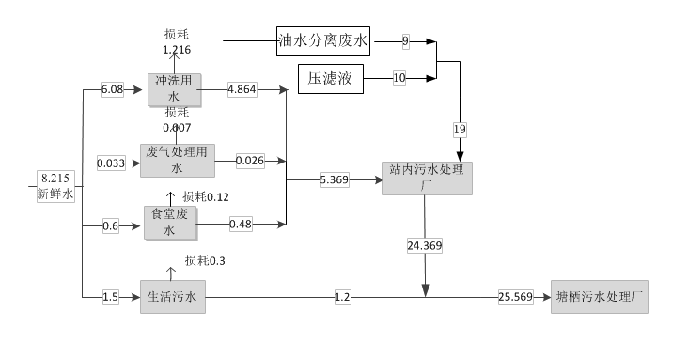  图2-1水平衡图 单位（t/d）  9、劳动定员及工作班制  本项目劳动定员30人，实行一班制生产，每班8小时，年工作日365天。站区内有食堂，无宿舍。
  项目类别 |  | 报告书 | 报告表 | 登记表
  四十八、公共设施管理业
  105 | 生活垃圾（含餐厨废弃物）转运站 | / | 日转运能力150吨及以上的 | /
  序号 | 行业类别 | 重点管理 | 简化管理 | 登记管理
  四十六、公共设施管理业78
  104 | 环境卫生管理782 | 生活垃圾（含餐厨废弃物）、生活污水处理污泥集中焚烧、填埋 | 生活垃圾（含餐厨废弃物）、生活污水处理污泥集中处理（除焚烧、填埋以外的），日处理能力50吨及以上的城镇粪便集中处理，日转运能力150吨及以上的垃圾转运站 | 日处理能力50吨以下的城镇粪便集中处理，日转运能力150吨以下的垃圾转运站
  类别 | 建设内容 |  | 规模
  主体工程 | 垃圾转运站 | -1F | 消防水池和水泵房，建筑面积为211.74m²。
  主体工程 | 垃圾转运站 | 1F | 包括餐厨垃圾处理车间、生活垃圾压缩处理车间、工具间、门厅、控制机房、机修车间、淋浴间、卫生间，建筑面积为1796.58m²。
  主体工程 | 垃圾转运站 | 2F | 办公生活区域（包括餐厅、展示厅、宣讲室、资料室、会议室、办公室、储藏室、健身器材室、党员活动室、驾驶员调度室、休息室、杂物间、工具间、卫生间），建筑面积为1790.07m²。
  辅助工程 | 垃圾车冲洗车位（室外） |  | 框架结构，1F
  辅助工程 | 机动车位（室外） |  | 16辆
  辅助工程 | 非机动车位（室外） |  | 40辆
  辅助工程 | 垃圾车停车位（室外） |  | 框架结构，1F
  辅助工程 | 门卫及配电房 |  | 1F，57.65m²
  公用工程 | 给水 |  | 市政给水管网统一供给
  公用工程 | 排水 |  | 接管至塘栖污水处理厂
  公用工程 | 供电 |  | 城市电网统一供给
  环保工程 | 废气处理措施 |  | 垃圾压缩过程产生的恶臭及粉尘通过在卸料区卸料槽配置高压喷雾装置喷洒除臭液，同时将生活垃圾卸料、储存、压缩和餐厨垃圾卸料、储存、分拣、破碎、油水分离产生的恶臭，污水处理过程产生的恶臭通过负压抽风除尘系统（风量40000m³/h）收集至“等离子催化除臭+活性氧离子水除臭”设施处理后经15m高排气筒排放，排放口编号为DA001；  食堂油烟经油烟净化器处理后高空排放。
  环保工程 | 废水处理措施 |  | 生活污水经化粪池处理后纳入市政污水管网。食堂废水、设备冲洗水、车间地面冲洗水、转运车辆冲洗水、垃圾压滤液、餐厨垃圾油水分离废水、废气处理废水等生产废水全部进入污水处理站处理达《污水综合排放标准》（GB8978-1996）三级标准（其中氨氮、总磷执行《工业企业废水氮、磷污染物间接排放限值》（DB33/887-2013），一类污染物执行《生活垃圾填埋场污染物控制标准》（GB16889-2008）表2标准）后纳入市政污水管网，最终进入塘栖污水处理厂，自建污水处理站采用“厌氧系统+两级A/O系统+MBR”工艺，设计处理能力50m³/d。
  环保工程 | 噪声处理措施 |  | 采取设备选择低噪声和符合国家噪声标准的设备；加强设备维护，墙体隔声；风机设置专用机房；安装减振垫、消声器的措施
  环保工程 | 固废处理措施 | 生活垃圾 | 生活垃圾与外运回来的生活垃圾一并进行压缩处理后外运。
  环保工程 | 固废处理措施 | 污泥 | 脱水后外运填埋
  环保工程 | 固废处理措施 | 油水分离过程中产生的废油 | 专业的回收公司定点回收，用于制备生物柴油和生产洗调剂制作。
  环保工程 | 固废处理措施 | 废塑料、废玻璃、废铁屑 | 与外运回来的生活垃圾一并进行压缩处理后外运。
  环保工程 | 固废处理措施 | 废矿物油 | 委托有资质单位处置
  环保工程 | 固废处理措施 | 废催化剂 | 委托有资质单位处置
  环保工程 | 固废处理措施 | 废液压油 | 委托有资质单位处置
  环保工程 | 固废处理措施 | 废油桶 | 委托有资质单位处置
  序号 | 转运类型 | 转运规模（t/d） | 年处理能力（t/a）
  1 | 生活垃圾 | 200 | 73000
  2 | 餐厨垃圾 | 50 | 18250
  副产品名称 | 产生工序 | 日产生量（t/d） | 年产生量（t/a） | 处理情况
  油脂 | 餐厨垃圾压缩 | 0.05 | 18.25 | 专业的回收公司定点回收，用于制备生物柴油和生产洗调剂制作。
  序号 | 设备名称 | 规格 | 数量（台/套） | 备注
  生活垃圾压缩处理设备
  1 | 垃圾压缩系统 | / | 3 | 2用1备
  2 | 水平压缩机 | / | 3 | 2用1备
  3 | 半潜推头式卸料槽 | / | 2 | /
  4 | 箱体移位装置 | / | 1 | /
  5 | 可卸式垃圾车 | / | 3 | 2用1备
  6 | 钩臂车（含垃圾集装箱） | / | 3 | 3台17t
  7 | 高压清洗机 | / | 2 | /
  餐厨垃圾压缩处理设备
  8 | 钩臂车（含垃圾集装箱） | / | 4 | 4台8t
  9 | 餐厨垃圾处理设备 | / | 2 | /
  10 | 厨余垃圾车 | / | 4 | 8t
  11 | 半潜推头式卸料槽 | / | 2 | /
  环保设备
  12 | 负压抽风除臭系统 | 40000m³/h | 1 | /
  13 | 等离子催化除臭系统 | 40000m³/h | 1 | /
  14 | 离子风新风系统 | / | 1 | /
  15 | 污水处理站 | 50t/d | 1 | /
  序号 | 原辅材料名称 |  | 年耗量（t/a） | 最大储存量（t/a） | 来源
  1 | 污水处理站药剂 | PAC | 7t/a | 7 | 外购
  2 | 污水处理站药剂 | PMC | 1t/a | 1 | 外购
  3 | 污水处理站药剂 | 硫酸 | 2.5t/a | 2.5 | 外购
  4 | 污水处理站药剂 | 片碱NaOH | 9.125t/a | 9.125 | 外购
  5 | 生物除臭剂 |  | 4t/a | 4 | 外购
  6 | 植物液除臭剂 |  | 4t/a | 4 | 外购
  7 | 液压油 |  | 0.43t/a | 0.43 | 外购，每两年更换一次
  8 | 电 |  | 20万kW·h/a | / | 市政供电
  9 | 自来水 |  | 2998.5 | / | 市政供水
  楼层 | 布置 | 个数 | 面积m²
  1楼 | 餐厨垃圾处理车间 | 1 | 730
  1楼 | 生活垃圾处理车间 | 1 | 450
  1楼 | 控制车间 | 2 | 175
  1楼 | 机修车间 | 1 | 225
  1楼 | 工具间 | 1 | 85
  2楼 | 备用车间 | 4 | 1000
  2楼 | 工具间 | 4 | 180
  2楼 | 储藏室 | 1 | 20
  2楼 | 环卫工人休息室 | 1 | 90
  2楼 | 驾驶员调度所 | 1 | 45
  2楼 | 厨房 | 1 | 40
工艺流程和产排污环节 | 1、工艺流程  （1）生活垃圾转运流程及简述  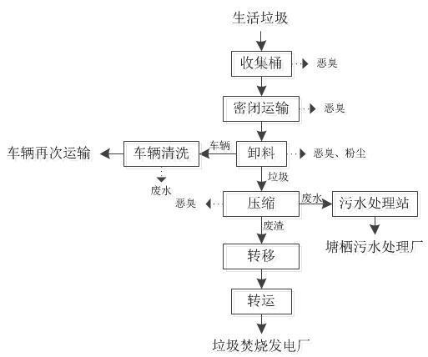  图2-2生活垃圾转运流程及产污环节图  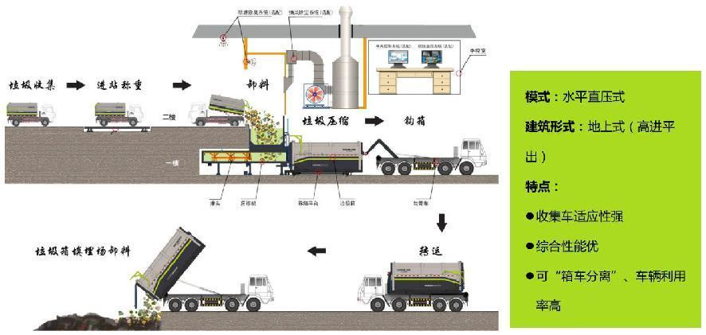  焚烧发电厂卸料  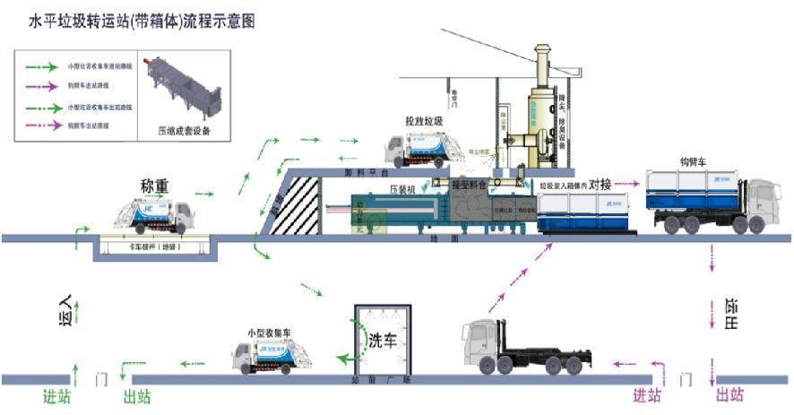  图2-3生活垃圾转运流程示意图  工艺简述：  （1）卸料  生活垃圾收集后由密闭垃圾车运到站内，经计量后进入垃圾压缩站站房的卸料平台，在交通指挥灯的指引下，卸料间门帘受电子感应系统感应后快速随之升起，垃圾车进入卸料区，卸料间门帘降下，防止卸料时废气外逸。靠近指定的卸车位，位于卸料槽侧面的除尘除臭系统接受信号自行启动，一方面除臭剂经雾化喷头喷出，从源头上抑制卸料扬尘和臭气上扬；同时风机抽吸卸料间废气，使卸料间形成负压，风机抽吸的废气经风管进入废气处理系统处理。  卸料间门帘除垃圾转运车进出时升起外，其余时候均密闭，且卸料时门帘降下形成整体密闭，风机抽吸确保卸料间形成负压，可有效避免粉尘和恶臭外溢。  本项目除尘除臭拟采用抽风除尘除臭系统。  （2）压缩  本站采用水平式压缩机，松散的垃圾倒入卸料坑后，垃圾收集车退出感应区，压缩设备间感应门关闭后压缩机对垃圾进行压实、脱水，整体式垃圾箱为单体单仓，压缩之后直接推入撬装箱体。压缩过程中负压除尘除臭系统满负荷运行，该过程将产生设备噪声、渗滤液及恶臭。压缩机每日作业时间约为5小时。  压缩过程为全封闭，该过程产生的压滤液经管网输送至污水处理站进行处理。压缩过程中废气通过负压抽风除尘系统收集处理。  （3）转移  将垃圾箱（此时为全封闭结构）提升到与转运车厢对应的高度，将转运车倒入站内并使车厢与垃圾箱对接后，通过推铲把垃圾箱内的垃圾块卸入空车厢。转运车向前行驶，与垃圾箱脱离。垃圾箱总成重新放回地坑内进行下一次作业。  （4）垃圾转运  垃圾装满集装箱后，由垃圾车运至杭州市九峰垃圾焚烧发电厂或余杭区镜子山资源循环利用中心处理。项目所用的集装箱箱体采用整体全焊接组装形式，箱体与箱门结合处亦设有密封装置，能有效避免运输过程垃圾溢出；在集装箱箱体后部左右侧各设置一个污水存储箱和排放口，在污水箱的两端排放口分别装有带自锁密封功能的密封阀门，能有效避免在运输途中渗沥液外流造成的二次污染。垃圾转运时须按照既定路线行驶（沿宽敞道路行驶，尽量减少在路况不良道路上行驶距离，避免车辆因路况不良出现故障；另外应尽量避开学校、医院等敏感点），驾驶员不得随意改变垃圾运输路线。  （5）容器、车辆冲洗  为减小中转站对周围环境的影响。项目每天采用专用清洗设备对返回的车辆及作业场地进行冲洗。冲洗产生的污水收集至污水处理站进行处理。  卸料和压缩过程在密封空间内进行，臭气由引风机引至除臭装置。仅在车辆下料和人工进行废渣装桶两侧分别设置卷帘门，工作时候打开卷帘门并开启抽风换气，每小时换气6次，保持微负压，臭气抽至废气除臭系统。  （2）餐厨垃圾转运流程及简述  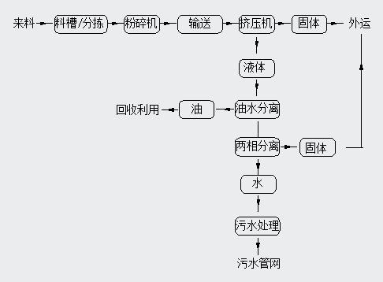  图2-4餐厨垃圾转运流程及产污环节图  工艺简述：  （1）料槽/分拣：餐厨垃圾收运车回到厂里，从次入口驶入下料平台，餐厨垃圾用专用桶装好挂靠在“称重升降机”上，在提升的过程中完成称重功能，称重的数据准确的上传至PLC控制系统中，并显示在控制屏上，称重完成后的垃圾经“称重升降机”的翻转功能倾倒至“分选输送机”中进行分选，分选原理为：利用料液中物质的性质不一样，在离心场中重的物质及相对轻物质会出现分离，轻物质分离器内部带有螺旋结构，顶部为电机，在电机的高速旋转下会产生强的离心力，重的物质(浆液)被甩至分离器内壁，并沿着分离器内壁下降，轻物质通过内部螺旋上升，再通过设置在分离器侧面的出料孔出料。  （2）破碎：分选出来的其他垃圾例如塑料、金属、玻璃、纸张等经过“滑料槽”进入其他垃圾桶，分选好的垃圾经过“分选输送机”送入“破碎机”中，“破碎机”上方有喷头，垃圾可边破碎边喷淋水洗。  （3）挤压：破碎好的垃圾落入“脱水机”中进行固液分离。  （4）油水分离：“脱水机”脱出来的液体和“分选输送机”中沥出来的油水混合物均经重力自流进入油水分离器，油脂浮于上层，再泵入油脂储罐暂存外售，废水流至“废水处理系统”进行废水处理，处理完成后达标排放，分离出的废渣由人工装桶经垃圾运输车运至杭州市九峰垃圾焚烧发电厂或余杭区镜子山资源循环利用中心进行无害化处理。  整个过程在封闭车间操作，卸料平台采用独特的双层气密电动卷帘门设计，可有效防止餐厨垃圾臭气外泄；顶部空间密封，臭气由引风机引至除臭装置。仅在车辆下料和人工进行废渣装桶两侧分别设置卷帘门，工作时候打开卷帘门并开启抽风换气，每小时换气6次，保持微负压，臭气抽至废气除臭系统。  2、主要污染工序  营运期主要污染工序见下表。  表2-9营运期主要污染工序汇总表
  序号 | 类别 | 产生工序 | 污染物名称 | 主要污染因子
  1 | 废气 | 生活垃圾运输、卸料、压缩、装车 | 生活垃圾转运废气 | 臭气浓度、NH₃和H₂S、粉尘
  2 | 废气 | 餐厨垃圾运输、卸料、分拣、破碎、脱水、装车 | 餐厨垃圾转运废气 | 臭气浓度、NH₃和H₂S
  3 | 废气 | 车辆运输 | 扬尘及汽车尾气 | CO、NOx、CH、扬尘
  4 | 废气 | 污水处理站运行 | 污水处理站恶臭 | 臭气浓度、NH₃和H₂S
  5 | 废气 | 员工生活 | 食堂油烟 | 油烟
  6 | 废水 | 垃圾压缩 | 渗滤液 | SS、COD_{Cr}、BOD₅、NH₃-N、动植物油、总磷、总汞、总铬、总镉、六价铬、总砷、总铅
  7 | 废水 | 地面冲洗、车辆和设备冲洗 | 冲洗废水 | SS、COD_{Cr}、BOD₅、NH₃-N
  8 | 废水 | 餐厨垃圾处理 | 餐厨垃圾油水分离废水 | SS、COD_{Cr}、BOD₅、NH₃-N、动植物油、总磷
  9 | 废水 | 站内除尘除臭系统 | 废气处理废水 | SS、COD_{Cr}、BOD₅、NH₃-N
  10 | 废水 | 职工生活 | 生活污水 | COD_{Cr}、NH₃-N
  11 | 废水 | 职工生活 | 食堂废水 | COD_{Cr}、NH₃-N、动植物油
  12 | 噪声 | 设备运行 | Leq(A)
  13 | 固废 | 垃圾车收集、职工生活 | 生活垃圾
  14 | 固废 | 垃圾分选 | 废塑料、废金属、废玻璃
  15 | 固废 | 油水分离 | 油脂
  16 | 固废 | 废水处理 | 污泥、油脂
  17 | 固废 | 设备维护 | 废液压油、废矿物油
  18 | 固废 | 油脂储存 | 废油桶
  19 | 固废 | 废气处理 | 废催化剂
与项目有关的原有环境污染问题 | 本项目属于新建项目，不存在与项目有关的原有环境污染问题。

三、区域环境质量现状、环境保护目标及评价标准
区域环境质量现状 | 1、环境空气质量  1、基本污染物环境质量现状  根据杭州市生态环境局临平分局发布的《2021年杭州市临平区生态环境状况公报》，2021年，临平城区环境空气有效监测天数356天，优良天数293天，优良率为82.3%，同比下降5.7个百分点，首要污染物依次为臭氧（O₃）、可吸入颗粒物（PM₁₀）和细颗粒物（PM_{2.5}）。细颗粒物（PM_{2.5}）年平均浓度为27.3μg/m³，同比下降10.8%；可吸入颗粒物（PM₁₀）年平均浓度为72.1μg/m³，同比上升7.8%。具体统计数据见下表。  表3-1.1临平区环境空气质量数据一览表  根据《环境影响评价技术导则大气环境》(HJ2.2-2018)中的有关规定：城市环境空气质量达标情况评价指标为SO₂、NO₂、PM₁₀、PM_{2.5}、CO和O₃，六项污染物全部达标即为城市环境空气质量达标，由于上述统计结果可知，项目所在区域环境空气中PM₁₀有超标现象，因此项目所在地属于环境空气质量不达标区。  根据《临平区“十四五”生态环境保护规划》文件，临平区计划“十四五”时期加强大气污染综合治理，提升区域环境空气质量，采取1）工业污染深度治理、2）推进移动源污染整治、3）加强扬尘污染防控、4）严格城乡废气精细化监管、5）做好重污染天气应对等措施，以改善空气质量为核心，全面深化“五气共治”，大力推进清新空气示范区建设，坚持精准治气、科学治气、依法治气、协同治气；以PM_{2.5}和O₃协同控制为主线，强化大气多污染物协同控制和区域协同治理，抓好VOCs和NOx协同减排，推进空气质量全面达标。  综上所述，随着区域大气污染防治工作的持续有效推进，预计区域整体环境空气质量将会有所改善。  2其他污染物  为了解项目评价范围内其他污染物（氨、硫化氢、TSP）环境质量现状，本次评价委托浙江广测检测技术有限公司于2022年10月29日至10月31日连续3天对项目东南侧唐家埭（距离本项目厂界约50m）其他污染物（氨、硫化氢、TSP）现状情况进行检测，监测结果见表3-1.2。  表3-1.2 建设项目其他污染物环境质量现状检测结果  根据表3-1.2可知，监测期间TSP所有因子最大占标率小于1，能够满足《环境空气质量标准》（GB3095-2012）及修改清单表2二级标准，氨和硫化氢最大占标率小于1，能够满足《环境影响评价技术导则-大气导则》（HJ2.2-2018）中附录D其他污染物空气质量浓度参考限值。  2、地表水环境质量  本项目所在地附近水体为唐家埭港，根据《浙江省水功能区水环境功能区划分方案》（2015年版），项目段为杭嘉湖13（起始断面：洋湾；终止断面：塘栖），水功能区为运河余杭农业、工业用水区，水环境功能区为农业、工业用水区，水质目标为Ⅳ类。  本环评引用智慧河道云平台APP公布的2021年7月对唐家埭港监测断面（位于本项目东北侧约200m）的监测数据，进行水环境质量现状评价，具体详见表3-2。  表3-2唐家埭港2021年7月监测数据一览表 （单位：mg/L）  由上表可知，项目附近水体唐家埭港地表水各监测指标均能达到《地表水环境质量标准》（GB3838-2002）中的Ⅳ类水质标准要求。  3、声环境质量  本项目位于杭州市临平区塘栖装备机械产业园区，项目所在地50m范围内无学校、医院及居民区等敏感点，因此不进行声环境现状监测。  4、生态环境  本项目位于杭州市临平区塘栖装备机械产业园区，用地范围内无生态环境保护目标，因此不进行生态现状调查。  5、地下水及土壤环境  本项目位于杭州市临平区塘栖装备机械产业园区，周边500m范围内不存在地下水、土壤环境保护目标。项目为城市基础公共设施项目，排放的污染物不涉及重金属及持久性污染物；本项目涉及的生产区域、污水处理站等均已做好防渗措施；项目不存在地下水及土壤污染途径，因此可不开展地下水及土壤环境质量现状调查。
  点位 | 污染物 | 年评价指标 | 现状浓度  /μm/m³ | 标准值  /μm/m³ | 占标率/% | 达标  情况
  临平职高  自动监测  站（国控  考核点） | SO₂ | 年平均浓度 | 5 | 60 | 8 | 达标
  临平职高  自动监测  站（国控  考核点） | SO₂ | 98百分位日均浓度 | 11 | 150 | 7 | 达标
  临平职高  自动监测  站（国控  考核点） | NO₂ | 年平均浓度 | 38 | 40 | 96 | 达标
  临平职高  自动监测  站（国控  考核点） | NO₂ | 98百分位日均浓度 | 75 | 80 | 94 | 达标
  临平职高  自动监测  站（国控  考核点） | PM₁₀ | 年平均浓度 | 69 | 70 | 98 | 达标
  临平职高  自动监测  站（国控  考核点） | PM₁₀ | 95百分位日均浓度 | 128 | 150 | 85 | 达标
  临平职高  自动监测  站（国控  考核点） | PM_{2.5} | 年平均浓度 | 31 | 35 | 89 | 达标
  临平职高  自动监测  站（国控  考核点） | PM_{2.5} | 95百分位日均浓度 | 69 | 75 | 92 | 达标
  临平职高  自动监测  站（国控  考核点） | CO | 年平均浓度 | 750 | -- | -- | --
  临平职高  自动监测  站（国控  考核点） | CO | 95百分位日均浓度 | 1171 | 4000 | 29 | 达标
  临平职高  自动监测  站（国控  考核点） | O₃ | 年平均浓度 | 94 | -- | -- | --
  临平职高  自动监测  站（国控  考核点） | O₃ | 90百分位8h平均浓度 | 147 | 160 | 92 | 达标
  测点编号 | 监测  点位 | 污染物名称 | 浓度范围（μg/m³） | 评价标准（μg/m³） | 最大占标率  （%） | 超标率（%） | 达标情况
  ○1# | 唐家埭○1#  E:120.157028  N:30.463782 | 氨 | 60-190 | 200 | 95 | 0 | 达标
  ○1# | 唐家埭○1#  E:120.157028  N:30.463782 | 硫化氢 | ＜1 | 10 | 10 | 0 | 达标
  ○1# | 唐家埭○1#  E:120.157028  N:30.463782 | TSP | 95~96 | 300 | 32 | 0 | 达标
  注：＜表示未检出，并以最低检出限的1/2进行统计计算。
  监测点位 | 采样日期 | pH | DO | COD_{Mn} | NH₃-N | TP
  唐家埭港 | 2021.7 | 6.4 | 4.13 | 3.40 | 0.194 | 0.09
  唐家埭港 | 水质类别 | - | Ⅳ | Ⅱ | Ⅱ | Ⅱ
  唐家埭港 | Ⅳ类标准值 | 6~9 | ≥3 | ≤10 | ≤1.5 | ≤0.3
环境保护目标 | 1、大气环境  保护目标为厂界外500m范围内敏感点的空气环境质量，执行《环境空气质量标准》（GB3095-2012）二级标准要求。本项目厂界外500m范围内无环境空气保护目标。  2、声环境  保护目标为厂界外50m范围内居民等环境敏感点，本项目厂界外50m范围内无声环境保护目标。  3、地下水环境  本项目厂界外500m范围内无地下水环境保护目标，地下水目前尚无开发利用计划。  4、生态环境  项目位于杭州市临平区塘栖装备机械产业园区，在工业园区建成范围内，现状已开发，企业周围人为活动频繁，用地范围内无珍稀野生动、植物等生态环境保护目标。
污染物排放控制标准 | 1、大气污染物  本项目主要大气污染物为施工期的粉尘和营运期的粉尘、NH₃、H₂S、臭气浓度。粉尘排放执行《大气污染物综合排放标准》（GB16297-1996）表2二级标准。氨、硫化氢、臭气浓度执行《恶臭污染物排放标准》（GB14554-93）中二级标准，本项目设有2个基准灶头，为小型饮食单位，食堂油烟排放浓度执行《饮食业油烟排放标准（试行）》（GB18483-2001）最高允许排放限值。详见表3-3~表3-6。  表3-3大气污染物综合排放标准  表3-4恶臭污染物排放标准  表3-5 饮食业单位的规模划分  表3-6 饮食业单位的油烟最高允许排放浓度  2、水污染物  本项目食堂废水和生产废水经站内污水处理站处理、生活污水经化粪池预处理达标后，纳管至塘栖污水处理厂集中处理后达标排放。纳管标准执行《污水综合排放标准》（GB8978-1996）中三级标准，尾水排放执行《城镇污水处理厂污染物排放标准》（GB18918-2002）中一级A类标准。第一类污染物排放执行《生活垃圾填埋场污染控制标准》(GB16889-2008)中表2标准，初期雨水排放口执行《地表水环境质量标准》（GB3838-2002）表1中的Ⅳ类标，准具体标准限值详见表3-7~表3-10。  表3-7污水综合排放标准（单位：mg/L，pH值无量纲）  注：*浙江省人民政府发布实施的《工业企业废水氮、磷污染物间接排放限值》（DB33/887-2013）表1中其他企业的排放限值。  表3-8城镇污水处理厂污染物排放标准（单位：mg/L，pH值无量纲）  注：*括号外数值为水温＞12℃时的控制指标，括号内数值为水温≤12℃时的控制指标。  表3-9 生活垃圾填埋场污染控制标准（单位：mg/L）  表3-10 GB3838-2002地表水环境质量标准 单位：mg/L  3、噪声  施工期噪声执行《建筑施工场界环境噪声排放标准》（GB12523-2011）中建筑施工场界噪声排放限值的要求，详见表3-11。  表3-11建筑施工场界环境噪声排放标准（单位：dB（A））  运营期厂界噪声排放执行《工业企业厂界环境噪声排放标准》（GB12348-2008）2类标准，具体限值见表3-12。  表3-12工业企业厂界环境噪声排放标准（单位：dB（A））  4、固废  本项目一般工业固体废物采用库房、包装工具（罐、桶、包装袋等）贮存，按照《中华人民共和国固体废物污染环境防治法》的工业固体废物管理条款要求执行，其贮存场所应满足防渗漏、防雨淋、防扬尘等环境保护要求，不得形成二次污染。固体废物根据《固体废物鉴别标准通则》（GB34330-2017）进行判定，危险废物分类执行《国家危险废物名录（2021版）》，收集、贮存、运输等过程应符合《危险废物贮存污染控制标准》（GB18597-2001）及其修改单（环境保护部公告2013年第36号）、《危险废物收集贮存运输技术规范》（HJ2025-2012）等标准要求，并符合《浙江省危险废物产生和经营单位“双达标”创建工作方案》（浙环发[2012]19号）要求；一般工业废物贮存场应参照执行《一般工业固体废物贮存和填埋污染控制标准》（GB18599-2020）)中的相关规定。
  污染物名称 | 最高允许排放浓度（mg/m³） | 最高允许排放速率 |  | 无组织排放监控浓度限值
  污染物名称 | 最高允许排放浓度（mg/m³） | 排气筒高度（m） | 排放速率（kg/h） | 监控点 | 浓度（mg/m³）
  颗粒物 | 120 | 15 | 3.5 | 周界外浓度最高点 | 1.0
  控制项目 | 最高允许排放速率 |  | 无组织排放厂界标准值（mg/m³）
  控制项目 | 排气筒高度（m） | 排放速率（kg/h） | 无组织排放厂界标准值（mg/m³）
  NH₃ | 15 | 4.9 | 1.5
  H₂S | 15 | 0.33 | 0.06
  臭气浓度 | 15 | 2000（无量纲） | 20（无量纲）
  规模 | 小型 | 中型 | 大型
  基准灶头数 | ≥1，＜3 | ≥3，＜6 | ≥6
  对应灶头总功率（108J/h） | 1.67，＜5.00 | ≥5.00，＜10 | ≥10
  对应排气罩灶面总投影面积（m²） | ≥1.1，＜3.3 | ≥3.3，＜6.6 | ≥6.6
  规模 | 小型 | 中型 | 大型
  最高允许排放浓度 | 2mg/m³
  净化设施最低去除效率（%） | 60 | 75 | 85
  项目 | pH | COD_{Cr} | BOD₅ | SS | NH₃-N | 动植物油 | 总磷
  三级标准 | 6~9 | 500 | 300 | 400 | 35* | 100 | 8
  项目 | pH | COD_{Cr} | BOD₅ |  | S  NH₃-N | 动植物油 | 总磷
  一级A标准 | 6~9 | 50 | 10 | 10 | 5（8）* | 1 | 0.5
  污染物名称 | 总汞 | 总镉 | 总铬 | 六价铬 | 总砷 | 总铅
  排放限值 | 0.001 | 0.01 | 0.1 | 0.05 | 0.1 | 0.1
  项目 | pH(无量纲) | COD_{Cr} | BOD₅ | 氨氮 | 总磷
  Ⅳ类标准 | 6～9 | 30 | 60 | 1.5 | 0.3
  昼间 | 夜间
  70 | 55
  时段  声环境功能区类别 | 昼间 | 夜间
  2类 | 60 | 50
总量控制指标 | 1、总量控制内容  根据《建设项目主要污染物排放总量指标审核及管理暂行办法》（环发[2014]197号）、《关于印发<浙江省建设项目主要污染物总量准入审核办法（试行）>的通知》（浙环发[2012]10号），需进行总量控制的指标为化学需氧量、氨氮、二氧化硫、氮氧化物和烟粉尘。  2、总量控制方案  本项目外排的废水包括生活污水、冲洗废水、渗滤液、废气处理废水、餐厨垃圾油水分离废水、食堂废水。废水中总量控制指标为COD_{Cr}，NH₃-N。  项目总量控制建议值见表3-13。  表3-13 主要新增污染物需削减替代的量情况 （单位：t/a）  根据《杭州市建设项目和排污权交易总量审核管理暂行规定》（杭环发〔2015〕143号）中的要求，工业类建设项目需执行总量替代削减，本项目属于公共设施管理业项目，不属于工业生产项目，项目排放的的COD_{Cr}、氨氮等污染物无需进行总量削减替代。因此本项目尚不需要向杭州市生态环境局临平分局申请进行排污权有偿调剂利用，符合总量控制要求。
  序号 | 总量控制因子 | 排放量t/a | 总量替代比例 | 削减替代量
  1 | COD_{Cr} | 1.096 | / | /
  2 | NH₃-N | 0.294 | / | /

四、主要环境影响和保护措施
施工期环境保护措施 | 1、施工期大气环境保护措施  施工期废气主要为施工扬尘、物料运输扬尘以及机械、车辆尾气。  （1）施工扬尘  ①避免在大风天气施工。晴朗、干燥多风天气施工时，对施工作业面应采用洒水方式抑制扬尘飘移。在正常气象条件下施工，亦要适时洒水，并及时清理路面，尽可能降低或避免对局地街区的扬尘污染。  ②遇大风、尘暴天气应停止施工，并对土方及砂粉建筑材料进行遮盖，防止空气中尘量的增加。  ③弃土、弃渣须及时清运，妥善处理。在弃土、粉状材料的运输过程中应科学合理选择运输路线，缩短运输距离，并尽可能避开人口密集区，以减少由于汽车运输引起的扬尘污染。  ④施工现场要设置围栏或设置屏障，以缩小施工扬尘扩散范围，降低对环境的影响。  ⑤施工必须使用预拌混凝土，禁止现场搅拌，禁止现场消化石灰、拌石灰土或其它有严重粉尘污染的作业。  ⑥汽车在运输石料、土方时，对于易起尘物料应采用封闭型车辆运输，避免因风力及道路颠簸造成的撒漏及扬尘，控制进场车速，减少装卸物落差。施工道路应保持平整、设立施工道路养护、维修、清扫专职人员，保持道路清洁、运行状态良好。在干燥天气、运输高峰时段，应对施工道路适时洒水。工地出口要设置清洗车轮泥土的设施，确保车辆不带泥土驶出工地。  （2）物料运输扬尘  加强运输车辆管理，限制装载量以及车速，并在粉状物料运输时加盖帆布，物料运输量可以得到有效控制；施工期间对车辆行驶的路面实施洒水抑尘，保持路面清洁。  （3）机械、车辆尾气  ①对排烟量大的施工机械（柴油发电机）安装消烟装置，以减轻对大气环境的污染。  ②平时要加强施工机械和运输车辆维修保养，禁止以柴油为燃料的施工机械和车辆超负荷工作，搞好交通管理，避免交通堵塞，要求运输车辆安装尾气净化器，减少废气排放。  2、施工期地表水环境保护措施  （1）施工废水  施工期砂石料加工、混凝土养护和机械冲洗等会产生一定量的废水，其主要污染物是悬浮物，而且浓度很高（未处理的砂石料冲洗废水悬浮物浓度达25000mg/L）。经过沉淀池的多级沉淀处理后，悬浮物基本去除，排水回用于设备冲洗、场地洒水等施工环节，不外排。施工废水经妥善处理后，对水环境质量影响较小。  （2）施工人员生活污水  本项目工程量较小，施工期施工人员较少，且项目与现有庐山工业污水处理厂相邻，可临时借用污水处理厂的厕所使用，施工期生活污水可以有效收集处理，不随意外排，对周边环境影响较小。  3、施工期声环境影响保护措施  ①采用低噪声的施工机械和先进的施工技术，如改变垂直振打式为螺旋、静压、喷注式打桩机新技术，使用预拌混凝土等，使噪声污染在施工中得到控制；  ②禁止夜间（20时至早上8时）和午间（12时至14时）进行高噪声机械的施工。因特殊需要必须连续作业的，应当报经文明施工行政管理部门和环境保护行政管理部门批准，并公告附近居民；  ③闲置的设备应予关闭或减速；  ④汽车晚间运输用灯光示警，禁鸣喇叭；  ⑤对机械设备均应适时的维护，维修不良的设备常因松动部件的振动或者降低噪声部件的损坏而产生很强的噪声；  ⑥采用临时可移动式隔声屏障对施工噪声进行隔声减噪，以最大限度减少施工噪声对周围环境的影响；  加强对施工员的个人防护。个人防护措施以戴个人防噪声用具为主。高噪声设备附近工作的施工员，可配备耳塞、防声头盔等防噪用具，从而可分别衰减噪声15～30dB（A）和30～50dB（A）。  通过采取以上措施，能够有效的减少施工噪声对周围敏感点的影响，并且施工期的影响是暂时的，随着施工期的结束，施工对周围环境造成的影响也将消失。  4、施工期固体废物环境影响保护措施  施工期固废主要包括建筑施工垃圾、施工人员的生活垃圾。  （1）建筑施工垃圾  ①施工期打桩阶段和结构阶段，有大量的建筑钢筋废角料产生，可回收利用出售；  ②对产生的建筑垃圾分类处理，不得随意弃于现场，且尽量回收利用；  ③垃圾运输应按规定的时间、线路清运，倾倒到指定的地点。运输车辆必须完好，避免垃圾等废物洒落，污染环境；  ④项目施工建设期产生的余土，需按主管部门要求运至指定地点，作为其它建设项目的填方。  通过上述处理措施，固体废物能够得到较好的处置，对环境影响轻微。  （2）生活垃圾  施工人员产生的生活垃圾应采用定点收集方式，设立专门的容器加以收集，并及时清运处置，以防止产生二次污染。

运营期环境影响和保护措施 | 1、大气环境影响及保护措施  项目产生的废气主要有垃圾中转站生活垃圾卸料平台、压缩系统、餐厨垃圾卸料平台、餐厨垃圾处理系统等工序产生的臭气和粉尘（主要污染物有颗粒物、NH₃、H₂S等）、车辆行驶产生的扬尘和汽车尾气、污水处理站产生的恶臭、食堂油烟。  （1）污染源强情况  项目废气污染物产生及排放情况见表4-1  表4-1 本项目废气污染源强情况一览表  源强计算简述：
  产生工序 | 污染物 | 产生量(t/a) | 产生速率（kg/h） | 收集率(%) | 处理效率(%) | 风量(m³/h) | 有组织排放 |  |  | 无组织排放 |  | 排放时间  （h）
   |  |  |  |  |  |  | 排放量(t/a) | 速率(kg/h) | 浓度(mg/m³) | 排放量(t/a) | 速率(kg/h) | 排放时间  （h）
  生活垃圾卸料、储存、压缩 | 颗粒物 | 8.760 | 3.000 | 95 | 75 | 40000 | 2.081 | 0.713 | 17.813 | 0.150 | 0.438 | 2920
  生活垃圾卸料、储存、压缩 | NH₃ | 4.423 | 1.515 | 95 | 80 | 40000 | 0.840 | 0.288 | 7.195 | 0.076 | 0.221 | 2920
  生活垃圾卸料、储存、压缩 | H₂S | 0.453 | 0.155 | 95 | 80 | 40000 | 0.086 | 0.029 | 0.736 | 0.008 | 0.227 | 2920
  餐厨垃圾卸料、储存、分拣、破碎、油水分离 | 颗粒物 | 2.190 | 0.750 | 95 | 75 | 40000 | 0.520 | 0.178 | 4.453 | 0.150 | 0.438 | 2920
  餐厨垃圾卸料、储存、分拣、破碎、油水分离 | NH₃ | 1.106 | 0.379 | 95 | 80 | 40000 | 0.210 | 0.072 | 1.799 | 0.076 | 0.221 | 2920
  餐厨垃圾卸料、储存、分拣、破碎、油水分离 | H₂S | 0.113 | 0.039 | 95 | 80 | 40000 | 0.021 | 0.007 | 0.184 | 0.008 | 0.227 | 2920
  污水处理 | NH₃ | 0.035 | 0.004 | 95 | 80 | 40000 | 0.0067 | 0.00076 | 0.01898 | / | / | 8760
  污水处理 | H₂S | 0.001 | 0.0001 | 95 | 80 | 40000 | 0.0002 | 0.00002 | 0.00054 | / | / | 8760
  员工生活 | 油烟 | 0.02 | 0.009 | 100 | 75 | 4000 | 0.005 | 0.00274 | 0.684931507 | / | / | 2190
  车辆行驶 | 扬尘、汽车尾气 | 少量 | 少量 | / | / | / | / | / | / | 少量 | 少量 | 1460

运营期环境影响和保护措施 | ①转运压缩系统臭气和粉尘  由于生活垃圾和餐厨垃圾中含有各类易发酵的有机物，尤其是在夏季气温较高时，餐厨垃圾会散发出较难闻的恶臭气体。经资料调研，臭气主要成份为NH₃和H₂S，此外还有甲硫醇、甲胺、甲基硫等有机气体。这些气体挥发性较大，易扩散在大气中，而且部分气体有毒，刺激性气味也相对较大。生活垃圾中还含有部分粉尘，在转运压缩过程中产生颗粒物，影响空气。  由于目前没有垃圾转运过程中产生源强的相关经验公式和实验数据，本评价类比同类型的杭州市余杭区南苑中转站改造工程项目（设计处理能力50t/d）和四川省青川县竹园生活垃圾中转站项目（设计处理能力100t/d）源强的数据，均为水平式压缩工艺，车卸料方式采用后部自卸式，与本项目基本一致，污染源强具有可类比性。常温下每吨垃圾的废气排污系数为：颗粒物120g、NH₃60.59g、H₂S6.20g。本项目垃圾转运能力为200t/d的生活垃圾和50t/d的餐厨垃圾，每天作业8小时，则生活垃圾转运处理系统废气主要污染物的排放速率和排放量分别约为：颗粒物3.0kg/h（8.76t/a）、NH₃1.515kg/h（4.423t/a）、H₂S0.155kg/h（0.453t/a）。餐厨垃圾转运处理系统废气主要污染物的排放速率和排放量分别约为：颗粒物0.75kg/h（2.19t/a）、NH₃0.379kg/h（1.106t/a）、H₂S0.039kg/h（0.113t/a）。  项目拟在垃圾卸料入口加装空气帘幕，防止臭气外泄。设备间及生活垃圾卸料间进行负压密闭收集，风量约等于换气次数乘房间体积，其中生活垃圾处理车间总面积为450m²，废气产生单元分别为垃圾收集桶、密闭运输系统、卸料系统、压缩系统，其密闭面积为200m²；餐厨垃圾处理车间总面积为730m²，对该系统整体进行封闭处理，密闭面积为360m²。因此车间密闭总面积为560m²，密闭空间高度约为3.0m；废水处理站密封面积为120m²，密封空间高度为2.5m，换气次数约为20次/h。由风量计算公式得生活垃圾处理车间和餐厨垃圾处理车间风量约为33600m³/h，污水处理站风量为6000m³/h，则废气收集处理系统风量计算为39600m³/h，总风量取40000m³/h。废气收集效率可达95%，收集后废气经“等离子催化除臭+活性氧离子水除臭”处理达标后排放，处理效率按80%计算。生活垃圾卸料槽采用料口喷淋除臭系统、生活垃圾卸料间及设备间上空，设置多点雾化喷嘴系统，定时瞬间消杀与除臭。  表4-2 风量计算信息  ②污水处理站产生的恶臭  污水处理站废气主要为调节池、沉淀池、气浮池、高级厌氧系统等产生的恶臭。恶臭气体主要成份为NH₃和H₂S。参考美国EPA对城市污水处理厂恶臭污染物产生的情况研究，每处理1g的BOD₅，可产生0.0031g的NH₃和0.00012g的H₂S。由站内污水处理站分析得，BOD₅处理量为11.232t/a，则NH₃和H₂S的产生量分别是0.035t/a、0.001t/a  污水处理站内装有废气收集系统，对调节池、沉淀池、气浮池、厌氧池进行密闭收集将收集的废气连接垃圾站内废气处理装置处理，收集效率为95%。  ③车辆行驶产生的扬尘和汽车尾气。  项目垃圾转运车辆在进出项目区的过程中有扬尘和汽车尾气产生。扬尘的污染物主要为扬尘，汽车尾气主要污染物为汽油或柴油在不充分燃烧下所产生的CO、NO_{X}、CH。  进出项目区的燃油机动车主要为垃圾转运车，排放的污染物主要是NO_{X}、CH和CO。本项目车流量小，扬尘及汽车尾气排放量较小，场区内及周围布置绿化带，可以有效提高局部区域大气自净能力。通过空气的稀释和扩散后，项目烟尘和汽车尾气对周围大气环境影响较小。  ④食堂油烟  本项目建成后，厨房燃料使用液化石油气，属清洁能源，燃烧后产生废气量极少，对环境影响不大。油烟废气主要是烹制过程中挥发的油脂、有机质及其加热分解或裂解产物。油烟废气的成份十分复杂，主要污染物有多环芳烃、醛、酮、苯并(a)芘等200多种有害物质。本项目约设置2个基准灶头，为小型饮食单位。根据当地的饮食习惯，每人每餐食用油用量约为20g，则本项目食堂动植物油消耗量为0.66t/a，根据不同的烹饪方式，油烟的挥发量约为食用油用量的2%~3%，本次评价以3%计，则本项目的最大油烟产生量为0.02t/a，烹饪时间约为6h/d，则食堂油烟产生速率为0.009kg/h。油烟机风量为4000m³/h，产生的油烟经油烟净化器（净化效率≥75%）处理后通过专用烟道引至楼顶排放，排放量为0.005t/a。  （2）废气污染治理措施  根据易腐垃圾及农贸市场等有机湿垃圾处理产生的异味气体特性，该项目配套的高效除臭系统通过采用“等离子催化除臭+活性氧离子水除臭”工艺。同时设置水除臭装置，可根据实际情况采取在水中放置生物除臭剂的方式，通过生物除臭剂分解经过的臭气，从而达到除臭的目的。  A.等离子催化除臭：等离子催化净化技术是将高能离子除臭技术中和UV光解技术中产生的O₃在催化剂的作用下变成氧离子，这些氧离子具有极强的氧化性，与异味分子发生氧化还原反应，可以瞬间降解成无味分子。同时在反应中生成的有机自由基可以继续参加链式反应，进一步发生氧化分解反应，加速异味分子的降解。部分异味分子的氧化还原反应如下：  氨：2NH₃+3O=N₂+3H₂O  硫化氢：H₂S+O=H₂O+S  甲硫醇：CH₄S+4O=CO₂+2H₂O+S  在等离子催化反应下，绝大多数细菌、真菌和霉菌等微生物在氧离子的氧化作用下细胞膜遭到破坏，从而失去活性和繁殖能力，从而达到灭菌除异味的作用。  B.水除臭（含生物除臭技术）：水除臭技术为常用的喷淋除臭技术，臭气通过喷淋塔，使水溶性的恶臭物质溶于水中，从而达到除臭的目的。  C.活性氧离子水除臭：活性氧离子水喷雾净化技术是针对臭源的除臭技术，取代化学或植物萃取除臭液；通过活性氧离子发生器，产生大量的活性氧离子水；将活性氧离子水雾化后直接喷洒在臭源上中，快速消除臭源中的臭味和消灭臭源中的各类细菌、病毒；由于活性氧离子具有极强的氧化性，可以迅速与各种异味分子如氨、硫化氢以及硫醇类有机物发生氧化反应，形成无味的小分子。  “等离子催化除臭+活性氧离子水除臭”工艺占地面积小，操作简单，成本低，无二次污染，处理效率在80%-85%左右，处理后能达到《恶臭污染物排放标准》（GB14554-93）二级标准。因此本项目生活垃圾处理系统、餐厨垃圾处理系统、废水处理站废气经收集汇总后采用“等离子催化除臭+活性氧离子水除臭”工艺可行。  食堂油烟产生量为0.02t/a，油烟采样油烟净化器处理。油烟机风量为4000m³/h，产生的油烟经油烟净化器（净化效率≥75%）处理后通过专用烟道引至楼顶排放，排放量为0.005t/a。  (3)达标性分析  经源强分析，本项目生产过程中有组织排放的主要废气为垃圾压缩废气、污水处理废气及食堂油烟，其中各污染物达标情况如下。  表4-3 项目有组织废气达标性分析  （4）非正常工况  本项目非正常工况主要是污染物排放控制措施达不到应有效率，即废气处理装置失效，造成排气筒中废气污染物未经处理直接排放，其非正常工况情况排放情况见表4-4。  表4-4 本项目非正常工况废气排放源强  由上表可知，非正常工况下，本项目排放的废气污染物有组织排放浓度、排放速率已超出排放标准要求，为杜绝废气非正常排放，应采取以下措施：  ①安排专人负责环保设备的日常维护和管理，定期检查、汇报情况，及时发现废气处理设备的隐患，及时补充喷淋塔用水，确保废气处理系统正常运行；  ②建立健全的环保管理机构，对环保管理人员和技术人员进行岗位培训，委托具有专业资质的环境检测单位对项目排放的各类污染物进行定期检测；  ③应定期维护、检修废气净化装置，以保持废气处理装置的净化能力和净化容量。  （5）大气环境影响分析  根据前文分析，正常工况下，项目有组织排放均满足相应排放标准要求。由于项目废气经收集处理后排放，排放量较小，因此只要加强废气处理设施的维护，确保其正常运行，项目排放废气经大气扩散后对周围环境影响较小。本项目废气处理设施可行。  2、地表水环境影响及保护措施  项目运行期的废水主要有生活污水、食堂废水、压滤液、餐厨垃圾油水分离废水、设备、车辆及场地冲洗废水、废气处理废水。  1、污染源强情况  （1）生活污水  源强计算简述：  本项目劳动定员30人，全年生产365天，站区内设立食堂，不提供住宿，人均用水按70L/d计，其中生活用水量按50L/d计，食堂用水量按20L/d计，则项目生活用水量为547.5t/a。生活废水的产生量按用水量的80%计，则生活废水产生量438t/a。根据《排放源统计调查产排污核算方法和系数手册-附表1生活污染源产排污系数手册》，生活废水水质为COD_{Cr}340mg/L、氨氮32.6mg/L，则主要水污染物产生量为：COD_{Cr}0.149t/a、氨氮0.014t/a。能够达到塘栖污水处理厂纳管标准后纳入污水管网，塘栖污水处理厂进水执行《污水综合排放标准》（GB8978-1996）中三级标准COD_{Cr}≤500mg/L、氨氮≤35mg/L、动植物油≤100mg/L。  参照《建筑给水排水设计规范》，职工食堂用水定额约为20L/人，则项目食堂用水约219m³/a，废水产生量按用水量的80%计，则食堂废水产生量约为175.2t/a，类比同类地区餐饮废水水质，其中主要污染物浓度约为COD_{Cr}800mg/L、氨氮10mg/L、动植物油150mg/L，则本项目所排污水污染物产生量为：0.140t/a、氨氮0.002t/a、动植物油0.026t/a。食堂废水进入站内污水处理站处理后纳管处理。  - 生产废水  ①压滤液  收集的垃圾在压缩过程中会产生压滤液，根据国内同类型垃圾转运站实际运行经验，夏季垃圾压缩过程中压滤液产生量约为垃圾转运总量的6%，冬、春、秋季挤压出水量约为转运总量的4%，本项目垃圾压滤液按垃圾转运量的5%计算，本项目生活垃圾日转运200t，则压滤液产生量为10t/d，3650t/a。参照《生活垃圾填埋场渗滤液处理工程技术规范》（HJ564-2010）表1中数据，生活垃圾渗滤液中各污染物浓度分别为COD_{Cr}：10000~30000mg/L、BOD₅：4000~20000mg/L、氨氮：200~2000mg/L、SS500~2000mg/L。同时根据类比分析，本项目压滤液中主要污染物的产生浓度和产生量分别为COD_{Cr}：15000mg/L、54.75t/a，BOD₅：12000mg/L、43.8t/a，SS：1500mg/L、5.475t/a，氨氮：1100mg/L、4.015t/a，总磷：30mg/L、0.110t/a。  参考《集中式污染治理设施产排污系数手册（试用版）》垃圾压滤液第一类污染物浓度分别为总砷：0.03mg/L、总铅：0.1mg/L、总镉：0.005mg/L、总铬：0.025mg/L、六价铬：0.012mg/L、总汞：0.003mg/L。废水总量为3650t/a，则本项目压滤液中第一类污染物产生量分别为总砷：0.00011t/a、总铅：0.000365t/a、总镉：0.00002t/a、总铬：0.00009t/a、六价铬：0.000043t/a、总汞：0.000011t/a。  ②餐厨垃圾油水分离废水  餐厨垃圾处理过程中会产生油水分离废水，本项目餐厨垃圾含水率为80%。经处理后含水率降低至60%，再经油水分离后分离出90%水分。本项目餐厨垃圾日处理量为50t/d，因此产生的废水量为9t/d（3285t/a）。本项目餐厨垃圾废水污染物浓度参考第二次全国污染源普查《集中式污染治 理设施产排污系数手册》，污染物产污系数为COD_{Cr}：13800mg/L、BOD₅：5600mg/L、氨氮：1600mg/L、总磷：60mg/L；SS及动植物油浓度参考遂川县城区餐厨垃圾（50吨/日）处理中心项目环境影响报告书，污染物产污系数为SS：4000mg/L、动植物油：1200mg/l。本项目餐厨垃圾油水分离废水中主要污染物的产生量分别为COD_{Cr}：45.33t/a，BOD₅：18.39t/a，氨氮：5.256t/a，总磷：0.1971t/a，SS：13.14t/a，动植物油：3.942t/a。  ③设备、车辆及场地冲洗废水  垃圾中转站每天对地面进行冲洗，冲洗面积约为1200m²，其用水量为2L/m²，预计需用水量2.4m³/d(876t/a)，每辆运输车平均每天冲洗用水为240L，厂内共有7辆运输车，车辆冲洗用水约为1.68t/a（614t/a），垃圾中转站设备冲洗用水量按2t/d计，垃圾中转站年运行时间为365天。则设备、车辆及地面冲洗用水产生量约为2220t/。废水产生量按照用水量的80%计，则总废水产生量为1776t/a，根据类比分析，冲洗废水中主污染物及产生浓度产生量分别为COD_{Cr}：450mg/L、0.799t/a，BOD₅：185mg/L、0.329t/a，SS：500mg/L、0.888t/a，氨氮：30mg/L、0.053t/a。  ④废气处理废水  废气处理废水约每月更换一次，水箱有效容积约1m³，损耗量约为30%，则废气处理废水产生量约为8.4t/a。除臭系统外排废水水质情况大体为COD_{Cr}：400mg/L、BOD₅：200mg/L、SS：300mg/L、氨氮：30mg/L。产生量分别约为0.003t/a、0.002t/a、0.003t/a、0.0003t/a
  单元名称 | 空间面积（m²） | 高度（h） | 换气次数 | 风量（m³/h） | 总风量（m³/h）
  生活垃圾处理系统 | 200 | 3 | 20 | 12000 | 约40000
  餐厨垃圾处理系统 | 370 | 3 | 20 | 22200 | 约40000
  污水处理站 | 120 | 2.5 | 20 | 6000 | 约40000
  废气种类 | 污染物 | 排放源 | 排放速率（kg/h） | 排放浓度(mg/m³) | 标准值 |  | 是否达标
  废气种类 | 名称 | 排放源 | 排放速率（kg/h） | 排放浓度(mg/m³) | kg/h | mg/m³ | 是否达标
  生活垃圾卸料、储存、压缩 | 颗粒物 | DA001 | 0.713 | 17.813 | 3.5 | 120 | 是
  生活垃圾卸料、储存、压缩 | NH₃ | DA001 | 0.288 | 7.195 | 4.9 | / | 是
  生活垃圾卸料、储存、压缩 | H₂S | DA001 | 0.029 | 0.736 | 0.33 | / | 是
  餐厨垃圾卸料、储存、分拣、破碎、油水分离 | 颗粒物 | DA001 | 0.178 | 4.453 | 3.5 | 120 | 是
  餐厨垃圾卸料、储存、分拣、破碎、油水分离 | NH₃ | DA001 | 0.072 | 1.799 | 4.9 | / | 是
  餐厨垃圾卸料、储存、分拣、破碎、油水分离 | H₂S | DA001 | 0.007 | 0.184 | 0.33 | / | 是
  污水处理 | NH₃ | DA001 | 0.00076 | 0.01898 | 4.9 | / | 是
  污水处理 | H₂S | DA001 | 0.00002 | 0.00054 | 0.33 | / | 是
  食堂油烟 | 油烟 | DA002 | 0.00274 | 0.68493 | / | 2 | 是
  污染源 | 非正常排放原因 | 污染物 | 非正常  排放浓度(mg/m³) | 非正常  排放量(t/a) | 非正常排放速率(kg/h) | 排放浓度限值  (mg/m³) | 排放速率限值  (kg/h) | 达标情况 | 单次持续时间/h | 年发生频次/次
  DA001 | 废气处理设施故障或失效 | 颗粒物 | 93.75 | 10.95 | 3.750 | 120 | 3.5 | 不达标 | 1 | 1
  DA001 | 废气处理设施故障或失效 | NH₃ | 47.33 | 5.563 | 1.893 | / | 4.9 | 达标 | 1 | 1
  DA001 | 废气处理设施故障或失效 | H₂S | 4.85 | 0.567 | 0.194 | / | 0.33 | 达标 | 1 | 1
  DA002 | 废气处理设施故障或失效 | 油烟 | 2.25 | 0.02 | 0.009 | 2 | / | 不达标 | 1 | 1

运营期环境影响和保护措施 | 2、防治措施情况和达标分析  生产废水和生活污水处理设施基本情况见下表4-5。  表4-5 本项目废水产生情况一览表  表4-6废水类别、污染物及污染治理设施信息一览表  2、废水处理工艺分析及可达性分析  本项目排放废水中的生活污水，水质简单，COD_{Cr}浓度约为340mg/L，氨氮为32.6mg/L，经化粪池处理能满足塘栖污水处理厂纳管标准《污水综合排放标准》（GB8978-1996）中三级标准）。因此项目生活污水经化粪池处理后直接进入塘栖污水处理厂处理。  本项目中生产废水处理过程设置调节池、沉淀池、气浮池、高压厌氧系统、两级A/O系统、MBR系统等步骤。经过处理后的废水，能满足塘栖污水处理厂纳管标准（《污水综合排放标准》（GB8978-1996）中三级标准）。因此项目生产废水经站区废水处理工艺后能做到达标纳管，进入塘栖污水处理厂处理。  污水处理工艺流程图见图4-1  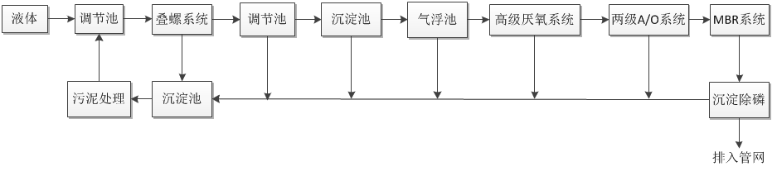  图4-1 项目污水处理工艺流程图
  废水类型 | 废水量 | 主要污染物 | 污染物产生 |  | 污染物排放（纳管）
  废水类型 | 废水量 | 主要污染物 | 产生浓度（mg/L） | 产生量（t/a） | 排放浓度（mg/L） | 排放量（t/a）
  压滤液 | 3650t/a | COD_{Cr} | 15000 | 54.750 | / | /
  压滤液 | 3650t/a | BOD₅ | 12000 | 43.800 | / | /
  压滤液 | 3650t/a | NH₃-N | 1100 | 4.015 | / | /
  压滤液 | 3650t/a | SS | 1500 | 5.475 | / | /
  压滤液 | 3650t/a | 总磷 | 30 | 0.110 | / | /
  压滤液 | 3650t/a | 总砷 | 0.03 | 0.00011 | / | /
  压滤液 | 3650t/a | 总铅 | 0.1 | 0.00036 | / | /
  压滤液 | 3650t/a | 总镉 | 0.005 | 0.00002 | / | /
  压滤液 | 3650t/a | 总铬 | 0.025 | 0.00009 | / | /
  压滤液 | 3650t/a | 六价铬 | 0.012 | 0.000043 | / | /
  压滤液 | 3650t/a | 总汞 | 0.003 | 0.000011 | / | /
  餐厨垃圾油水分离废水 | 3285t/a | COD_{Cr} | 13800 | 45.333 | / | /
  餐厨垃圾油水分离废水 | 3285t/a | BOD₅ | 5600 | 18.396 | / | /
  餐厨垃圾油水分离废水 | 3285t/a | NH₃-N | 1600 | 5.256 | / | /
  餐厨垃圾油水分离废水 | 3285t/a | SS | 4000 | 13.140 | / | /
  餐厨垃圾油水分离废水 | 3285t/a | 动植物油 | 1200 | 3.942 | / | /
  餐厨垃圾油水分离废水 | 3285t/a | 总磷 | 60 | 0.197 | / | /
  废气处理废水 | 8.4t/a | COD_{Cr} | 400 | 0.0034 | / | /
  废气处理废水 | 8.4t/a | BOD₅ | 200 | 0.0017 | / | /
  废气处理废水 | 8.4t/a | NH₃-N | 30 | 0.0003 | / | /
  废气处理废水 | 8.4t/a | SS | 300 | 0.0025 | / | /
  冲洗废水 | 1776t/a | COD_{Cr} | 450 | 0.799 | / | /
  冲洗废水 | 1776t/a | BOD₅ | 180 | 0.320 | / | /
  冲洗废水 | 1776t/a | NH₃-N | 30 | 0.053 | / | /
  冲洗废水 | 1776t/a | SS | 500 | 0.888 | / | /
  食堂废水 | 175.2t/a | COD_{Cr} | 800 | 0.140 | / | /
  食堂废水 | 175.2t/a | NH₃-N | 10 | 0.002 | / | /
  食堂废水 | 175.2t/a | 动植物油 | 150 | 0.026 | / | /
  生活污水 | 438t/a | COD_{Cr} | 340 | 0.149 | 289 | 0.127
  生活污水 | 438t/a | NH₃-N | 32.6 | 0.014 | 32.6 | 0.014
  污水站废水 | 8894.6t/a | COD_{Cr} | 11358 | 101.03 | 109.0 | 0.970
  污水站废水 | 8894.6t/a | BOD₅ | 7029 | 62.52 | 54.2 | 0.482
  污水站废水 | 8894.6t/a | NH₃-N | 1049 | 9.326 | 31.5 | 0.280
  污水站废水 | 8894.6t/a | SS | 2193 | 19.51 | 71.1 | 0.632
  污水站废水 | 8894.6t/a | 动植物油 | 446 | 3.968 | 28.1 | 0.250
  污水站废水 | 8894.6t/a | 总磷 | 34 | 0.307 | 6.9 | 0.061
  污水站废水 | 8894.6t/a | 总砷 | 0.012 | 0.000110 | 0.0028 | 0.000025
  污水站废水 | 8894.6t/a | 总铅 | 0.041 | 0.000365 | 0.0123 | 0.000110
  污水站废水 | 8894.6t/a | 总镉 | 0.002 | 0.000018 | 0.0002 | 0.000002
  污水站废水 | 8894.6t/a | 总铬 | 0.010 | 0.000091 | 0.0025 | 0.000022
  污水站废水 | 8894.6t/a | 六价铬 | 0.005 | 0.000044 | 0.0012 | 0.000011
  污水站废水 | 8894.6t/a | 总汞 | 0.001 | 0.000011 | 0.0003 | 0.000003
  综合废水 | 9332.6t/a | COD_{Cr} | / | / | 117.5 | 1.096
  综合废水 | 9332.6t/a | BOD₅ | / | / | 51.7 | 0.482
  综合废水 | 9332.6t/a | NH₃-N | / | / | 31.5 | 0.294
  综合废水 | 9332.6t/a | SS | / | / | 67.7 | 0.632
  综合废水 | 9332.6t/a | 动植物油 | / | / | 26.7 | 0.250
  综合废水 | 9332.6t/a | 总磷 | / | / | 6.6 | 0.061
  综合废水 | 9332.6t/a | 总砷 | / | / | 0.0027 | 0.000025
  综合废水 | 9332.6t/a | 总铅 | / | / | 0.0117 | 0.000110
  综合废水 | 9332.6t/a | 总镉 | / | / | 0.0002 | 0.000002
  综合废水 | 9332.6t/a | 总铬 | / | / | 0.0023 | 0.000022
  综合废水 | 9332.6t/a | 六价铬 | / | / | 0.0012 | 0.000011
  综合废水 | 9332.6t/a | 总汞 | / | / | 0.0003 | 0.000003
  序号 | 废水类别 | 污染物种类 | 排放去向 | 执行标准 | 污染治理设施 |  |  | 排放口编号 | 排放口设置是否符合要求 | 排放口类型
   |  |  |  |  | 污染治理设施编号 | 污染治理设施名称 | 污染治理设施工艺 | 排放口编号 | 排放口设置是否符合要求 | 排放口类型
  1 | 生活污水 | COD_{Cr}、NH₃-N | 塘栖污水处理厂 | 塘栖污水处理厂纳管标准 | TW001 | 生活污水处理系统 | 化粪池 | DW001 | 是 | 一般排放口
  2 | 食堂废水、生产废水 | COD_{Cr}、BOD₅、SS、NH₃-N、动植物油、总磷 | 塘栖污水处理厂 | 塘栖污水处理厂纳管标准 | TW002 | 生产废水处理系统 | A/O系统、MBR系统等 | DW001 | 是 | 一般排放口

运营期环境影响和保护措施 | 工艺简述：  - 调节池：主要起对水量和水质的调节作用，以及对污水pH值、水温，有预曝气的调节作用。  - 沉淀池：通过沉淀作用降低水中COD_{Cr}和SS。对COD_{Cr}和SS的去除率可以达到30%和55%。  - 气浮池：气浮是通过某种方法产生大量高度分散的微纳米气泡，粘附原水中密度接近于水的悬浮物、油滴，形成密度小于水的气浮体(“气泡-颗粒”复合体)，在浮力的作用下，上浮至水面形成浮渣，实现水质净化。本工业使用的是加压气浮法，加压溶气气浮是通过加压泵将含油污水与空压机提供的空气在一定压力的溶气罐中混合，形成的溶气水返回到气浮池中，在常压下释放出微小气泡，粘附油滴上浮到水面，进而实现油水分离。  - 厌氧系统：厌氧生物反应包括水解、酸化和甲烷化三个大的阶段，将反应控制在水解和酸化两个阶段的反应过程，可以将悬浮性有机物和大分子物质（碳水化合物、脂肪和脂类等）通过微生物胞外酶水解成小分子，小分子有机物在酸化菌作用下转化成挥发性脂肪酸的过程。在这一过程中同时可以将悬浮性固体水解为溶解性有机物、将难生物降解的大分子物质转化为易生物降解的小分子物质。  - 两级A/O系统：在A/O工艺后增加一个二级缺氧反应器(A池)和快速好氧反应器(O池)即为两级A/O工艺。其第二级A/O主要用于剩余硝氮及二级A池过多投加的有机物的去除，也使工艺具有更强的抗冲击负荷能力。二级A池解决了A/O工艺脱氮能力有限的问题；而末端O池使二沉池中不易发生反硝化产生N₂使污泥上浮。在两级A/O工艺前端增设一个厌氧池即构成了改良型两级A/O工艺，增加了强化除磷功能。  - MBR系统：利用膜组件将膜的分离技术与生物降解作用相结合而成的一种新型的污水处理工艺，取代二沉池，利用膜分离截留作用进行固液分离，大大减少了二沉池所需的工程量及占地面积，提高了分离效率以及可以进一步增加生物降解速率，减少污泥排放量。  - 沉淀除磷：PAC沉淀除磷原理是将聚合氯化铝混凝剂投入含磷的废水中，在废水中水解生成三价铝金属离子，三价铝金属离子能够与废水中的可溶性磷酸盐结合反应转变成非溶解性的磷酸盐沉淀，从而达到对废水中去除磷酸根离子的作用。MBR系统出水后，投加PAC经过沉淀除磷将污泥沉淀经过终沉池后进入污泥处理系统，上层清液进入污水管网。  本项目污水处理站预期处理效果见表4-7。  表4-7本项目污水处理站处理效果一览表 单位：mg/L  根据以上分析，本项目废水经站内污水处理站处理后，出水水质COD_{Cr}：109mg/L、BOD₅：54.2mg/L、SS71.1mg/L、NH₃-N31.5mg/L、动植物油28.1mg/L、总磷6.9mg/L，可满足塘栖污水处理厂纳管标准执行的《污水综合排放标准》（GB8978-1996）中三级标准。  表4-8本项目污水处理站第一类污染物处理效果一览表 单位：mg/L  参考《集中式污染治理设施产排污系数手册（试用版）》本项目两级A/O＋MBR处理属于B类处理方法，第一类污染物去除效率分别为总砷：77%、总铅：70%、总镉：88%、总铬：76%、六价铬：75%、总汞：77%。经计算第一类污染物排放量分别为总砷：0.000025mg/L、总铅：0.00011、总镉：0.000002、总铬：0.000022、六价铬：0.000011、总汞:0.000003，能达到《生活垃圾填埋场污染控制标准》(GB16889-2008)中表2标准  3、纳管可行性化分析  项目污水不直接排放，经站内污水处理厂处理后纳入塘栖污水处理厂处理。生活污水经化粪池预处理达到纳管标准后纳管排放，生产废水、食堂废水经站内污水处理厂处理后能达到纳管标准后纳管排放，不会对当地环境产生直接影响。根据类比，生活污水经化粪池预处理后，生产废水、食堂废水经站内污水处理厂处理后，排放水质可以符合塘栖污水处理厂废水接管标准，对接纳本项目污水的塘栖污水处理厂处理能力及进水水质不会造成冲击。  4、排放口基本情况  项目排放口基本情况见下表。  表4-9废水间接排放口基本情况表  5、依托污水处理厂可行性分析  本项目生活污水经化粪池处理后纳管进入塘栖污水处理厂，食堂废水和生产废水经垃圾中转站内部污水处理工艺处理后纳管进入塘栖污水处理厂，纳管标准执行《污水综合排放标准》（GB8978-1996）中三级标准。  余杭塘栖污水处理厂服务范围内的污水，经厂外污水收集系统进入粗格栅后，采用潜污泵提升至细格栅，通过沉砂池预处理后进入水解池、改进型SBR池进行二级生化处理，二级生化处理出水进入絮凝沉淀池、滤布滤池进行以脱氮为主的深度处理，脱氮后的污水进入 消毒接触池经次氯酸钠消毒后，尾水向北排入大运河。 主要处理工艺详见下图。  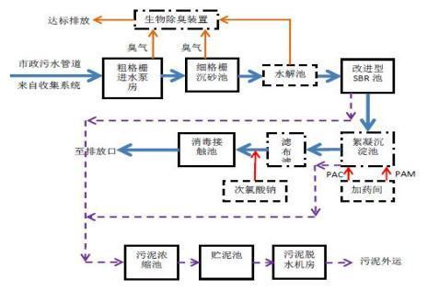  图4-2 塘栖污水处理工艺流程图  塘栖污水处理厂总设计处理能力为12万t/d，一期设计处理能力为3万t/d，于2019年6月试运行，于2019年11月进行了竣工验收，目前实际处理量约为2.4万t/d；二期正在建设中。本项目污水排放量为1.2t/d，占其处理余量比例约0.02%。项目排放污水占塘栖污水处理厂处理能力比例较低，水质简单，且在其纳污范围内，目前项目所在地已铺设污水管网，具备纳管条件，故本项目生活污水可纳入塘栖污水处理厂处理。  目前塘栖污水处理厂近期运行情况详见表4-10。  表4-10 杭州市临平区塘栖污水处理厂2022年11月至12月均值污染源自动监测数据  根据上表监测数据，污水厂目前能够稳定达标排放。
  处理单元 |  | 处理效果
   |  | COD_{Cr} | BOD₅ | SS | NH₃-N | 动植物油 | 总磷
  生活污水 |  | 340 | / | / | 32.6 | / | /
  化粪池 | 去除率（%） | 15 | / | / | / | / | /
  化粪池 | 出水（mg/L） | 289 | / | / | 33 | / | /
  综合废水 |  | 11358 | 7029 | 2193 | 1049 | 446 | 34
  沉淀池 | 去除率（%） | / | 30 | 55 | / | / | /
  沉淀池 | 出水（mg/L） | 11358 | 4920 | 987 | 1049 | 1403 | 34
  气浮池 | 去除率（%） | 20 | 30 | 80 | / | 80 | /
  气浮池 | 出水（mg/L） | 9086 | 3444 | 197 | 1049 | 281 | 34
  高级厌氧系统 | 去除率（%） | 60 | 30 | 20 | 50 | 90 | /
  高级厌氧系统 | 出水（mg/L） | 3635 | 2411 | 158 | 524 | 28 | 34
  两级A/O系统 | 去除率（%） | 85 | 85 | / | 80 | / | /
  两级A/O系统 | 出水（mg/L） | 545 | 362 | 158 | 105 | 28 | 34
  MBR池 | 去除率（%） | 80 | 85 | 50 | 70 | / | /
  MBR池 | 出水（mg/L） | 109 | 54 | 79 | 31 | 28 | 34
  沉淀除磷 | 去除率（%） | / | / | 10 | / | / | 80
  沉淀除磷 | 出水（mg/L） | 109.0 | 54.2 | 71.1 | 31.5 | 28.1 | 6.9
  排放标准（mg/L） |  | ≤500 | ≤300 | ≤400 | ≤35 | ≤100 | ≤8
  处理工艺 |  | 处理效果
   |  | 总砷 | 总铅 | 总镉 | 总铬 | 六价铬 | 总汞
  综合废水 |  | 0.00011 | 0.000365 | 0.00002 | 0.00009 | 0.000043 | 0.000011
  站内污水处理站 | 去除率（%） | 77 | 70 | 88 | 76 | 75 | 77
  站内污水处理站 | 出水（mg/L） | 0.000025 | 0.000110 | 0.000002 | 0.000022 | 0.000011 | 0.000003
  序号 | 排放口编号 | 排放口地理坐标 |  | 废水排放量/（万t/a） | 排放去向 | 排放规律 | 间歇排放时段 | 受纳污水处理厂信息
  序号 | 排放口编号 | 经度 | 纬度 |  |  |  |  | 名称 | 污染物种类 | 国家或地方污染物排放标准浓度限值/（mg/L）
  1 | DW001 | 121°16′08.09″ | 28°14′33.89″ | 9332.6 | 塘栖污水处理厂 | 间断排放，排放期间流量不稳定 | 工作时段 | 塘栖污水处理厂 | COD_{Cr} | 50
   |  |  |  |  |  |  |  |  | NH₃-N | 5（8）*
   |  |  |  |  |  |  |  |  | BOD₅ | 10
   |  |  |  |  |  |  |  |  | SS | 10
   |  |  |  |  |  |  |  |  | 石油类 | 1
   |  |  |  |  |  |  |  |  | LAS | 0.5
  2 | DW002 | 121°16′25.34″ | 28°14′56.12″ | / | 周边河道 | 间断排放，排放期间流量不稳定 | / | / | / | /
  序号 | 时间 | 化学需氧量(mg/L) | pH值 | 氨氮(mg/L) | 总磷(mg/L) | 总氮(mg/L) | 废水瞬时流量（升/秒）
  1 | 2022年10月均值 | 6.678 | 18.837 | 0.047 | 0.141 | 7.427 | 177.105
  2 | 2022年9月均值 | 6.716 | 23.560 | 0.143 | 0.094 | 7.071 | 215.286
  3 | 2022年8月均值 | 6.665 | 24.232 | 0.125 | 0.073 | 7.141 | 195.632
  5 | 标准值（一级A） | 30 | 6~9 | 1.5（2.5） | 0.3 | 12（15） | -

- 声环境影响及保护措施
1、源强分析
噪声来源：该项目噪声源主要是各类机械、车辆、风机产生的噪声。具体见表4-11和表4-12
表4-11噪声数据一览表（室内声源）
序号 | 设备名称 | 数量 | 单台声级 | 等效声级 | 到室内边界距离（m） |  |  |  | 贡献值 |  |  |  | 建筑物外噪声
 |  |  |  | （dB） | 东北 | 西南 | 西北 | 东南 | 1# | 2# | 3# | 4# | 1# | 2# | 3# | 4#
1 | 垃圾压缩系统 | 3 | 80 | 84.8 | 12 | 15 | 15 | 14 | 57.8 | 55.4 | 55.4 | 56.1 | 37.8 | 35.4 | 35.4 | 36.1
2 | 半潜推头式卸料槽 | 4 | 70 | 76.0 | 11 | 24 | 20 | 16 | 50.0 | 41.5 | 43.5 | 45.9 | 30.0 | 21.5 | 23.5 | 25.9
3 | 餐厨垃圾处理设备 | 2 | 75 | 78.0 | 22 | 10 | 10 | 20 | 44.4 | 53.0 | 53.0 | 45.5 | 24.4 | 33.0 | 33.0 | 25.5
4 | 高压清洗机 | 2 | 75 | 78.0 | 18 | 12 | 12 | 14 | 46.6 | 51.0 | 51.0 | 49.4 | 26.6 | 31.0 | 31.0 | 29.4
5 | 负压抽风除臭系统 | 1 | 75 | 75.0 | 12 | 8 | 8 | 13 | 48.0 | 52.4 | 52.4 | 47.2 | 28.0 | 32.4 | 32.4 | 27.2
6 | 风机 | 1 | 75 | 75.0 | 15 | 16 | 18 | 10 | 45.6 | 44.9 | 43.6 | 50.0 | 25.6 | 24.9 | 23.6 | 30.0
表4-12噪声数据一览表（室外声源）
序号 | 声源名称 | 型号 | 空间相对位置/m |  |  | 声功率级 | 声源控制措施 | 运行时段
序号 | 声源名称 | 型号 | X | Y | Z | dB（A） | 声源控制措施 | 运行时段
1 | 废气处理风机 | / | 25 | 25 | 12 | 75 | 加装消声罩、吸声材料，采取隔振、隔声、吸声等降噪装置 | 8:00-11:30,13:00-17:30
2 | 污水处理站水泵 | / | 20 | 10 | 1 | 75 | 加装消声罩、吸声材料，采取隔振、隔声、吸声等降噪装置 | 8:00-11:30,13:00-17:30
注：本次评价以厂区西南角为原点（0，0）。
根据《环境影响评价技术导则声环境》（HJ2.4-2021）中的工业噪声预测计算模式进行预测，具体如下：
①室外点声源
衰减计算简化为无指向性点声源几何发散衰减的基本公式：

$$L_{p}(r)=L_{p}(r_{0})−\text{20}\text{lg}(r/{r_{0}})$$
式中：r₀—参考位置与声源的距离，（m）；
r—测点与声源的距离，（m）；
L_{p(r)}—源在预测点处声压级，dB；
L_{p(r0)}—源在参考位置处r₀处的声压级，dB。②室内声源等效室外声源
设靠近开口处（或窗户）室内、室外某倍频带的声压级分别为L_{p1}和L_{p2}。若声源所在室内声场为近似扩散声场，则室外的倍频带声压级按下式近似求出：
$$L_{\text{p2}}=L_{\text{p1}}−(\text{TL}+6)$$
式中：L_{p1}—靠近开口处（或窗户）室内某倍频带的声压级或A声级，dB；
L_{p2}—靠近开口处（或窗户）室外某倍频带的声压级或A声级，dB；
TL—隔墙（或窗户）倍频带或A声级的隔声量，dB。
将室外声源的声压级和透过面积换算成等效的室外声源，计算出中心位置位于透声面积（S）处的等效声源的倍频带声功率级。
$$L_{w}=L_{\text{p2}}(T)+\text{10lgS}$$
式中：L_{w}—中心位置位于头绳面积（S）处的等效声源的倍频带声功率级，dB；
L_{p2}（T）—靠近维护结构处室外声源的声压级，dB；
S—透声面积，m²。
然后按室外声源预测方法计算预测点处的A声级。
③拟建工程声源对预测点产生的贡献值（L_{eqg}）为：
$L_{\text{eqg}}=\text{10}\text{lg}\left[\frac{1}{T}\left(\sum_{i}^{M}{t_{i}{\text{10}}^{0\text{.}1L_{\text{Ai}}}}+\sum_{j}^{N}{t_{j}{\text{10}}^{0\text{.}1L_{\text{Aj}}}}\right)\right]$

式中：L_{eqg}—拟建工程声源在预测点的噪声贡献值，dB；
T—用于计算等效声级的时间，s；
N—室外声源个数；
t_{i}—在T时间内i声源工作时间，s；
M—等效室外声源个数；
t_{j}—在T时间内j声源工作时间，s。
④预测点的预测等效声级（Leq）为：
$$L_{\text{eq}}=\text{10}\text{lg}\left({\text{10}}^{0\text{.}1L_{\text{eqg}}}+{\text{10}}^{0\text{.}1L_{\text{eqb}}}\right)$$
式中：L_{eq}—预测点的噪声预测值，dB；
L_{eqg}—建设项目声源在预测点产生的噪声贡献值，dB；
L_{eqb}—预测点的噪声背景值，dB。
由预测结果可以看出，在企业生产关闭门窗的情况下（考虑窗户结构隔声），生产噪声对各厂界昼间噪声贡献值均能满足《工业企业厂界环境噪声排放标准》（GB12348-2008）中的3类功能区标准。本项目生产噪声不会对周边环境造成明显影响。
2、厂界及环境保护目标达标情况分析
这些噪声源经相应的降噪措施处理后通过建筑物门窗、墙壁及绿化带的吸收、屏蔽及阻挡作用，将会大幅度地衰减。具体的降噪措施有：
①从声源上控制，各高噪声设备选择低噪声和符合国家噪声标准的设备。
②采用低噪声风机并配备消声器，风机与风管之间用帆布连接，减少振动。风机设于机房内减少噪声影响。
③可通过增强各房间密闭性等措施来降低内部噪声污染。
④水泵出水管止回阀采用静音式止回阀，减少噪音和防止水锤。
⑤通风系统、空调系统，凡是在有运动设备的机房内，均配合建筑专业，在该机房的墙面、天棚、地板做吸音处理。
⑥在有控制噪声要求的房间及其附近的各种管道，均采用减振支吊架。
采用《环境影响评价技术导则声环境》（HJ2.4-2009）噪声预测模式预测，对厂界噪声影响进行预测，预测软件为环安NoiseSystem4。
项目夜间不生产，因此本环评仅对项目各厂界昼间噪声影响进行预测，预测结果见表4-13。
表4-13本项目噪声影响预测结果表（单位：dB（A））
预测点  预测值 |  | 东北厂界 | 西南厂界 | 西北厂界 | 东南厂界
贡献值 | 昼间 | 59.4 | 59.5 | 59.5 | 58.6
背景值 | 昼间 | / | / | / | /
预测值 | 昼间 | / | / | / | /
标准值 | 昼间 | 60 | 60 | 60 | 60
达标情况 | 昼间 | 达标 | 达标 | 达标 | 达标
采取上述噪声防治措施，正常生产时，昼间厂界噪声贡献值均能达到《工业企业厂界环境噪声排放标准》（GB12348-2008）中的2类标准，故本项目建成后对周围声环境的影响不明显。
- 固废影响及防治措施
（1）固废源强和处置措施
项目在营运期产生的固体废弃物主要为工人产生的生活垃圾和污水处理厂污泥、油水分离过程中产生的油脂、餐厨垃圾分拣产生的废弃物、废液压油和废油桶、废矿物油、废催化剂。
①生活垃圾
本项目劳动定员约为30人，员工生活垃圾产生量约0.5kg/人·d，则员工生活垃圾的产生量约5.5t/a，生活垃圾每日连同外运回来的生活垃圾一并进行压缩处理后外运。
②油水分离过程中产生的油脂
餐厨垃圾中含有大量的油脂，在油水分离工艺和污水处理过程中的气浮方式和提取设备将油脂提取出来，油水分离工艺油脂的产生量约为18.25t/a（0.05t/d），污水处理过程中油脂的产生量为3.718t/a，废油的总产生量为21.968t/a。站内动植物油脂会有专业的回收公司定点回收，用于制备生物柴油和生产洗调剂制作，对周围环境不会产生影响。
③污水处理污泥
本项目污水处理污泥由沉淀过程中去除的污水中的悬浮物以及生化作用产生的多余活性污泥组成，根据表4-4中去除量计算，本项目悬浮物总去除量约为18.874t/a；根据《排污许可证申请与核发技术规范水处理（试行）》（HJ978-2018），干污泥产生量计算方法如下：
E_{产生量}=1.7×Q×W_{深}×10⁻⁴
式中：E_{产生量}——污水处理过程中产生的污泥量，以干泥计，t；
Q——核算时段内排污单位废水排放量，m³，具有有效出水口实测值按实测值计，无有效出水口实测值按进水口实测值计，无有效进水口实测值按协议进水水量计，以本项目高浓度段及综合段污水处理总量8894.6t/a计；
W_{深}——有深度处理工艺（添加化学药剂）时按2计，无深度处理工艺时按1计，量纲一，本项目取值2。
根据上式计算，本项目污水生化处理过程中剩余干污泥产生量约3.024t/a，则污泥产生总量约21.898t/a。本项目污水处理厂产生的污泥进行脱水后外运填埋。
④废液压油及废油桶
本项目压缩设备需要每两年更换一次液压油，更换量为1000L（0.86t），因此产生的废液压油1000L（0.86t）和废油桶为5个（每个桶重0.02t共0.1t），属于危险废物。
废液压油废物类别：HW08废矿物油与含矿物油废物，行业来源：非特定行业，废物代码：900-218-08，危险废物：液压设备维护、更新和拆解过程中产生的废液压油，危险特性：T，I。
废油桶废物类别：HW08废矿物油与含矿物油废物，行业来源：非特定行业，废物代码：900-249-08，危险废物：其他生产、销售、使用过程中产生的废矿物油及粘染矿物油的废弃包装物，危险特性：T，I。本项目使用的液压油桶为铁桶，根据《国家危险废物名录（2021年版）》附录《危险废物豁免管理清单》，本项目设备更换由设备厂家负责，站内设危废仓库，更换完成后废液压油和废油桶先存放至危废仓库后由厂家带回处理。
⑤废矿物油：本项目设备需要定期保养维修，在此过程中会产生一定量废矿物油，约0.1t/a，废矿物油属于危险废物，危废代码：HW08（900-214-08），收集后贮存于危废仓库并交由有资质单位处置。
⑥废催化剂：本项目废气处理过程中会使用到催化剂，在此过程中会产生一定量的催化剂，约0.2t/a，废催化剂属于危险废物，危废代码：HW50（900-048-50），收集后贮存于危废仓库并交由有资质单位处置。
⑦废塑料、废玻璃、废铁屑：餐厨垃圾分拣过程中会产生废塑料、废玻璃、废铁屑，这些物质属于一般废物，餐厨垃圾分拣产生的废弃物约占垃圾总量的6%，本项目日处理餐厨垃圾50t/d，其中分拣产生的废塑料、废玻璃、废铁屑为3t/d（1095t/a）。，这些废弃物连同外运回来的生活垃圾一并进行压缩处理后外运。

表4-14 本项目固废产生和处置情况一览表
固体废物名称 | 产生环节 | 固废属性 | 物理  性状 | 主要成分 | 废物代码 | 环境危险特性 | 产生情况 |  | 利用或处置量(t/a) | 最终去向
 |  |  |  |  |  |  | 核算方法 | 产生量(t/a) | 利用或处置量(t/a) | 最终去向
污水处理污泥 | 污水处理 | 一般工业固废 | 固态 | 微生物、沉淀杂质 | - | - | 产污系数法 | 21.898 | 21.898 | 脱水后外运填埋
废塑料、废玻璃、废铁屑 | 餐厨垃圾处理 | 一般工业固废 | 固态 | 塑料、铁、玻璃 | - | - | 产污系数法 | 1095 | 1095 | 连同外运回来的生活垃圾一并压缩处理后外运
生活垃圾 | 员工办公 | 生活垃圾 | 固态 | 果皮、纸张等 | - | - | 产污系数法(0.5kg/人•d) | 3.6 | 3.6 | 连同外运回来的生活垃圾一并压缩处理后外运
油水分离过程中产生的油脂 | 污水处理 | 一般工业固废 | 液态 | 动植物油 | - | - | 产污系数法 | 21.968 | 21.968 | 回收公司定点回收
废液压油 | 设备更换 | 危险废物 | 液态 | 液压油 | 900-218-08 | T，I | 产污系数法 | 0.86t/2a | 0 | 委托有资质单位处置
废油桶 | 设备更换 | 危险废物 | 固态 | 塑料 | 900-249-08 | T，I | 产污系数法 | 0.1t/2a | 0 | 委托有资质单位处置
废矿物油 | 设备维修 | 危险废物 | 液态 | 矿物油 | 900-214-08 | T，I | 产污系数法 | 0.1t/a | 0 | 委托有资质单位处置
废催化剂 | 废气处理 | 危险废物 | 液态 | 催化剂 | 900-048-50 | T | 产污系数法 | 0.2t/a | 0 | 委托有资质单位处置
采取上述措施后，中转站营运期的固体废弃物不会对环境造成大的影响
（2）环境管理要求
1）固体废物贮存场所（设施）
本项目固体废物贮存和处置情况见表4-15。
表4-15固体废物贮存场所（设施）基本情况
序号 | 类别 | 固体废物  名称 | 废物  代码 | 环境危险特性 | 贮存  方式 | 贮存  周期 | 贮存  能力（t） | 贮存面  积（m²） | 贮存  位置
1 | 一般  工业  固体  废物 | 废塑料、废玻璃、废铁屑 | / | / | 压缩处理 | 一天 | / | / | 生活垃圾处理车间
2 | 一般  工业  固体  废物 | 生活垃圾 | / | / | 压缩处理 | 一天 | / | / | 生活垃圾处理车间
3 | 一般  工业  固体  废物 | 油水分离过程中产生的油脂 | / |  | 桶装 | 半个月 | 20t | 10 | 一般固废仓库
4 | 一般  工业  固体  废物 | 污水处理污泥 | / | / | 袋装 | 半个月 | 20t | 10 | 一般固废仓库
5 | 危险  废物 | 废液压油 | 900-218-08 | T，I | 桶装 | 一年 | 5t | 5 | 危废暂存库
6 | 危险  废物 | 废油桶 | 900-249-08 | T，I | 桶装 | 一年 | 5t | 5 | 危废暂存库
7 | 危险  废物 | 废矿物油 | 900-214-08 | T，I | 桶装 | 一年 | 5t | 5 | 危废暂存库
8 | 危险  废物 | 废催化剂 | 900-048-50 | T | 桶装 | 一年 | 5t | 5 | 危废暂存库
2）固体废物贮存场所（设施）合理性分析
本项目暂存于一般固废仓库的固废约为1.9t，本项目的一般固废仓库的大小为10m²，约可容纳20t的一般固废，则满足储存要求；本项目暂存于危废仓库的固废约为0.83t，本项目的危废仓库的大小为5m²，约可容纳5t的危险废物，则满足储存要求。
3）环境管理要求：
企业需严格按照《中华人民共和国固体废物污染环境防治法》和《浙江省固体废物污染环境防治条例》中的相关规定进行收集、储存和处置。一般工业固体废物的贮存场所要执行《一般工业固体废物贮存、处置场污染控制标准》（GB18599-2020），其中采用库房、包装工具（罐、桶、包装袋等）贮存一般工业固体废物过程的污染控制，不适用该标准，其贮存过程应满足相应防渗漏、防雨淋、防扬尘等环境保护要求；危险废物暂存要求参照执行《危险废物贮存污染控制标准》（GB18597-2001）及修改单相关要求。废矿物油、废催化剂、废油桶及废液压油在厂内暂存过程中按危险废物存储。
建设单位应做好一般工业固废和危险废物在厂内的暂存工作，废矿物油、废催化剂、废油桶及废液压油收集后分类暂存于危废暂存间，生活垃圾、废塑料、废玻璃、废铁屑暂存与生活垃圾处理车间压缩处理，油水分离过程中产生的油脂、污水处理污泥暂存于在一般工业固废仓库内。危险废物委托有资质的单位安全处置，一般工业固废收集后外售综合利用，生活垃圾、废塑料、废玻璃、废铁屑连同外运回来的生活垃圾一并压缩处理。固废暂存场所地面必须硬化、防渗，四周设排水沟，并设有防雨设施，危险废物暂存间要求做好防腐防渗处理，符合“防风、防雨、防晒、防渗漏”要求。同时有专人看守防遗失。
根据《危险废物贮存污染控制标准》（GB18597-2001）及修改单要求，企业须设立独立的危险废物暂存场所，并做好标识，建议企业在厂房内设置单独的危废暂存库。要求如下：
①贮存场所地面须作硬化处理，以混凝土、砖、或经过防止腐化处理的钢材料进行建设，地面涂至少2mm高的环氧树脂，以防止渗漏和腐蚀。危废暂存间内做好防腐防渗措施，地面拟采用2mm厚高密度聚乙烯（HDPE），并做环氧地坪，渗透系数≤10⁻¹⁰cm/s。存放液体性危险废物的贮存场所必须设计导流槽和收集井。场所应有雨棚、围堰或围墙。场所需要密闭且有通风口。
②危废暂存间配备通讯设备、照明设施、安全防护服装及工具，并设有应急防护设施。
③将危险废物分类转入容器内，并粘贴危险废物标签，并做好相应的纪录，不相容的危险废物必须分开存放，并设置隔离间隔断，而且每个堆间应留有搬运通道。
④危废暂存间设置安全照明设施和观察窗口。
⑤企业须建立危险废物管理台账制度（包括落实电子台账），详细记录危险废物种类、数量、流向、贮存、利用、处置等信息，委托他人运输、利用、处置危险废物时，应当对受托方的主体资格和技术能力进行核实，依法签订书面合同，在合同中约定污染防治要求及环境事故责任主体。危险废物处置应执行报批和转移联单等制度。
⑥危废仓库外须粘贴相关标志牌和警示牌，危废分类贮存、规范包装并应防止风吹、日晒、雨淋，不能乱堆乱放，定期转移委托有资质的单位安全处置，严格执行《危险废物贮存污染控制标准》（GB18597-2001）及其标准修改单（环境保护部公告2013年第36号））、《危险废物收集贮存运输技术规范》（HJ2025-2012）等文件。
综上，本项目产生的固体废物均能得到妥善贮存及合理处置，不会对周围环境造成二次污染。
- 地下水、土壤影响及防治措施
（1）地下水环境影响分析
根据《环境影响评价技术导则 地下水环境》（HJ610-2016），本项目为Ⅳ类项目，无需进行地下水评价，本次只进行一般性分析。
项目对地下水的可能存在的影响主要为渗滤液预处理过程中的泄漏。项目运营后，供水均来自市政供水管网，不进行地下水的开采，因此，不会造成取用地下水而引起的环境水文地质问题。项目在进行建设预处理的过程中要加强废水处理池、排污管道和厂区地面防渗处理，同时需对各用水环节严格把关，防止跑冒滴漏。项目周边居民区饮用水源均为市政自来水管网，因此，本项目对地下水污染影响较小。
（2）土壤环境影响分析
根据《环境影响评价技术导则 土壤环境（试行）》（HJ610-2016），本项目为Ⅳ类项目，无需进行地下水评价，本次只进行一般性分析。
本项目属污染影响型项目，项目对土壤可能存在的影响主要为渗滤液预处理过程中泄漏、垃圾压缩站房泄漏。本项目厂区雨污水分流，所有污水纳管排放，最后进入庐山工业污水处理厂。因此本项目土壤环境污染影响较小。本项目地下水和土壤污染防治措施按照分区防渗进行，依据《地下工程防水技术规范》(GB50108—2008)的要求，地下水污染防治措施按照“源头控制、末端防治、污染监控、应急响应”相结合的原则，从污染物的产生、入渗、扩散、应急响应全阶段进行控制。
表4-16主要场地防渗分区信息一览表
防渗分区 | 工作区 | 防渗技术要求
重点防渗区 | 危废暂存间、餐厨垃圾处理车间、生活垃圾处理车间、污水处理站 | 等效黏土防渗层Mb≥6.0m，K≤1×10⁻⁷cm/s，或参照GB18598执行
一般防渗区 | 机修车间、控制机房、其他车间 | 等效黏土防渗层Mb≥1.5m，k≤1×10⁻⁷cm/s，或参照GB16889执行
简单防渗区 | 红线内道路、停车位等其他区域、办公、生活区 | 一般地面硬化
重点防渗区为：危废储存间、餐厨垃圾处理车间、生活垃圾处理车间、污水处理站；
一般防渗区为：机修车间、控制机房、其他车间。
简单防渗区：红线内道路、停车位等其他区域、办公、生活区。

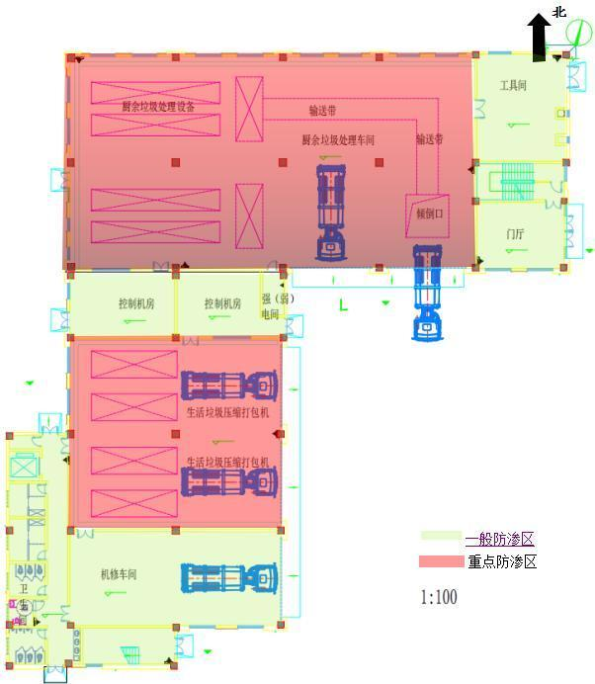
危废仓库
固废仓库
图4-3 分区防渗图
6、生态影响及防治措施
项目位于杭州市临平区塘栖装备机械产业园区，且不新增用地，因此，无需进行生态环境影响评价。
7、环境风险影响及防治措施
（1）风险调查
根据《建设项目环境风险评价技术导则》（HJ169-2018）附录B、《危险化学品重大危险源辨识》（GB18218-2018）和《浙江省企业环境风险评估技术指南（修订版）》，项目涉及的风险物质为硫酸及COD_{Cr}浓度≥10000mg/L 的有机废液。根据HJ169-2018附录C表C.1中所列的行业及生产工艺，本项目不涉及危险工艺。
根据工艺流程和厂区平面布局，项目涉及危险单元主要污水处理站。危险物质中硫酸具有腐蚀性。高浓度废水泄漏，经地表径流、地下水、土壤下渗对周边环境产生不利影响。本项目环境风险识别情况见表4-17
表4-17 建设项目环境风险识别表
根据《建设项目环境风险评价技术导则》（HJ169-2018）附录B确定危险物质的临界量，定量分析危险物质数量与临界量的比值（Q），详见表4-18。
序号 | 危险单元 | 风险源 | 主要风险物质 | 环境风险类型 | 环境影响途径 | 可能受影响的环境敏感目标
1 | 污水处理站 | 硫酸 | 硫酸 | 泄漏 | 地下水、土壤 | 周围地下水体、土壤
2 | 高浓度废水调节池 | COD_{Cr}浓度≥10000mg/L的有机废液 | 高浓度废水 | 泄漏 | 地下水、土壤、 | 周围地下水体、土壤
表4-18 企业危险物质最大储存量与临界量的比值
序号 | 危险物质名称 | CAS号 | 最大存在总量（t） | 临界量（t） | Q值
1 | 硫酸 | 7664-93-9 | 2.5 | 10 | 0.25
2 | 液压油 | / | 0.43 | 2500 | 0.002
3 | 高浓度废水 | / | 5ª | 10 | 0.5
4 | 废油桶 | / | 0.05 | 50 | 0.001
5 | 废矿物油 | / | 0.1 | 50 | 0.002
6 | 废催化剂 | / | 0.2 | 50 | 0.004
合计 |  | / | / | / | 0.759
注：a.高浓度废水最大存在量以其调节池有效容积计算。
由上计算可知，项目Q值=0.759＜1，有毒有害和易燃易爆危险物质存储量未超过临界量，本次环评不进行专项评价。
（2）环境风险防范措施及应急要求
项目垃圾转运站臭气、粉尘治理措施失效时，垃圾压缩产生的粉尘、臭气不经处理直接外排，将会对站内工作人员、周边人群及环境造成一定的影响。工作人员应制定严格的工艺操作规程，加强安全监督和管理，提高职工的安全意识和环保意识。对污染治理设施进行定期检查，确保其正常运行。定期排查并消除可能导致事故的诱因，加强安全管理，定期对废气治理措施进行监测，将非正常工况排放的几率降至最低，杜绝风险事故的发生。当垃圾转运站臭气、粉尘治理措施失效时，应立即停止压缩作业，关闭压缩车间的门窗，隔绝粉尘、臭气的无组织扩散，并立即组织工作人员及设备商对污染治理措施进行检查及总结，在最短时间内重新启动污染治理措施。
项目废水治理措施或废水收集池渗漏时，高浓度渗滤液可能会对周边河涌造成一定的影响。工作人员应定期对收集池进行定时观察，设置阀门，一旦发现废水有跑、冒、渗、漏的现象，应及时停止废水的排入，并采取有效措施堵塞渗漏处。
本项目不存在危险物质，在加强各设施安全稳定工作，定期检查的情况下，影响将进一步减轻，环境风险是可以承受的。
8、监测计划
监测目的：为了控制项目实施后的污染源及环境质量状况，防止污染事故的发生，为环境管理提供依据。参考《排污单位自行监测技术指南 总则》（H819-2017）本工程监测计划见表4-19。
表4-19环境管理与监测计划
阶段 | 类别 | 监测位置 | 监测项目 | 监测需达到的标准 | 监测频率
营运期 | 废气 | DA001 | NH₃、H₂S、颗粒物、臭气浓度 | 《恶臭污染物排放标准》（GB14554-93）二级标准《大气污染物综合排放标准》（GB16297-1996）中二级排放标准 | 一年一次
营运期 | 废气 | 厂界下风向 | NH₃、H₂S、颗粒物、臭气浓度 |  | 一年一次
营运期 | 废水 | DW001 | COD_{Cr}、BOD₅、SS、NH₃-N、动植物油、总磷、总汞、总铬、六价铬、总格、总砷、总铅 | 纳管标准执行《污水综合排放标准》（GB8978-1996）中三级标准，尾水排放执行《城镇污水处理厂污染物排放标准》（GB18918-2002）中一级A类标准。第一类污染物因子排放执行《生活垃圾填埋场污染控制标准》(GB16889-2008)中表2标准 | 一年一次
营运期 | 废水 | DW002 | COD_{Cr}、BOD₅、SS、NH₃-N、总磷、总汞、总铬、六价铬、总格、总砷、总铅 | 雨水排放口执行《地表水环境质量标准》（GB3838-2002）表1中的Ⅳ类标准。第一类污染物因子排放执行《生活垃圾填埋场污染控制标准》(GB16889-2008)中表2标准 | 一年一次
营运期 | 噪声 | 厂界噪声 | LeqA | 《工业企业厂界环境噪声排放标准》（GB12348-2008）中的2类标准 | 昼间每季度一次
9、电磁辐射
本项目不涉及。

五、环境保护措施监督检查清单
内容  要素 | 排放口（编号、名称）/污染源 | 污染物项目 | 环境保护措施 | 执行标准
大气环境 | DA001/  转运压缩系统臭气、粉尘、污水处理站臭气。 | NH₃ | 收集方式：项目拟在垃圾卸料入口加装空气帘幕，防止臭气外泄。  处理工艺：“等离子催化除臭+活性氧离子水除臭”；生活垃圾卸料槽采用料口喷淋除臭系统、生活垃圾卸料间及设备间上空，设置多点雾化喷嘴系统，定时瞬间消杀与除臭。  排气筒高度：不低于15m | 《恶臭污染物排放标准》（GB14554-93）中二级标准
大气环境 | DA001/  转运压缩系统臭气、粉尘、污水处理站臭气。 | H₂S |  | 《恶臭污染物排放标准》（GB14554-93）中二级标准
大气环境 | DA001/  转运压缩系统臭气、粉尘、污水处理站臭气。 | 臭气浓度 |  | 《恶臭污染物排放标准》（GB14554-93）中二级标准
大气环境 | DA001/  转运压缩系统臭气、粉尘、污水处理站臭气。 | 颗粒物 |  | 《大气污染物综合排放标准》（GB16297-1996）表2中二级标准
大气环境 | DA002/食堂油烟 | 油烟 | 油烟采样油烟净化器处理。油烟机风量为4000m³/h，产生的油烟经油烟净化器（净化效率≥75%）处理后通过专用烟道引至楼顶排放 | 食堂油烟排放浓度执行《饮食业油烟排放标准（试行）》（GB18483-2001）最高允许排放限值
地表水环境 | DW001/  生活污水、食堂废水、生产废水 | COD_{Cr}、NH₃-N、BOD₅、SS、动植物油、总磷、总汞、总铬、六价铬、总格、总砷、总铅 | 处理工艺：①生活污水经化粪池处理后纳管。②工业废水和食堂废水进入站内污水处理厂处理后纳管，主要工艺为高级厌氧系统+两级A/O系统+MBR系统  最终去向：纳入园区污水管网，进入塘栖污水处理厂处理 | 污水处理厂出水标准纳管标准执行《污水综合排放标准》（GB8978-1996）中三级标准，尾水排放执行《城镇污水处理厂污染物排放标准》（GB18918-2002）中一级A类标准），第一类污染物排放执行《生活垃圾填埋场污染控制标准》(GB16889-2008)中表2标准
声环境 | 生产设备、废气处理设施 | 等效连续A声级 | 各高噪声设备选择低噪声和符合国家噪声标准的设备。加强设备维护，墙体隔声，风机设置专用机房，安装减振垫、消声器 | 《工业企业厂界环境噪声排放标准》（GB12348-2008）中的2类标准
电磁辐射 | 不涉及
固体废物 | 一般固废：生活垃圾、污泥和油水分离过程中产生的油执行《一般工业固体废物贮存、处置污染控制标准》(GB18599-2001)及修改单。生活垃圾由外运回来的生活垃圾一并进行压缩处理后外运，污泥脱水后外运填埋，油脂由回收公司定点回收。  危险固废：本项目危险固废为废液压油和废油桶、废矿物油、废催化剂，产生途径为设备维护和废气处理，本项目设危废仓库，危废定委托有资质单位处置。
土壤及地下水污染防治措施 | 建设防渗措施，渗滤液会被直接收集至废水处理系统，垃圾运输装卸过程中都是进行封闭式运输装卸，运输车内部设有渗滤液收集装置，收集的渗滤液也会集中处理。园区内进行分区防渗,重点防渗区有:危废储存间、餐厨垃圾处理车间、生活垃圾处理车间、污水处理站。分区防渗依据《地下工程防水技术规范》(GB50108—2008)的要求。
生态保护措施 | 不涉及
环境风险防范措施 | 工作人员应制定严格的工艺操作规程，加强安全监督和管理，提高职工的安全意识和环保意识。对污染治理设施进行定期检查，确保其正常运行。定期排查并消除可能导致事故的诱因，加强安全管理，定期对废气治理措施进行监测，将非正常工况排放的几率降至最低，杜绝风险事故的发生。工作人员应定期对收集池进行定时观察，设置阀门，一旦发现废水有跑、冒、渗、漏的现象，应及时停止废水的排入，并采取有效措施堵塞渗漏处。
其他环境管理要求 | 1、废气处理设施进口和排气筒出口安装采样固定位装置；建立环境保护管理制度，包括环保设施运行管理制度、废气处理设施定期保养制度、废气监测制度；制定各类台帐并严格管理，包括废气监测台帐、废气处理设施运行台帐、废气处理耗材的用量和更换及转移处置台账。  2、规范企业内部管理，组织环保机构，配套专职环保管理人员并制度上墙，建立相关档案资料。  3、规范污水排污口、管道的设置与监测，做好污水零直排，保证污水稳定达标排放。

六、结论
1、环评审批原则符合性分析
根据《浙江省建设项目环境保护管理办法》（浙江省人民政府令第388号第三次修正），本项目的审批原则符合性分析如下：
（1）建设项目符合生态保护红线、环境质量底线、资源利用上线和生态环境准入清单的要求
本项目不涉及《杭州市生态保护红线》、《杭州市“三线一单”环境管控单元生态环境准入清单》等相关文件划定的生态保护红线，符合生态保护红线要求。
本项目所在区域各环境要素均能达到相应的环境质量标准。企业采用本次报告提出的防治措施，不会对周边环境造成明显影响，不会突破区域环境质量底线。
本项目通过内部管理、设备选择、原辅材料的选用和管理、废物回收利用、污染治理等多方面采取合理可行的防治措施，以“节能、降耗、减污”为目标，有效地控制污染。符合能源和水资源利用上线要求。
（2）排放污染物符合国家、省规定的污染物排放标准和重点污染物排放总量控制要求
本项目废水主要为生活污水、食堂废水和生产废水，项目生活污水经化粪池处理后接入园区管网，进入塘栖污水处理厂达标后集中排放，食堂废水和生产废水经站内污水处理厂处理后纳管接入塘栖污水处理厂处理排放；项目产生的废气经处理达标排放，食堂油烟经油烟净化器处理后高空排放；项目噪声经过相应治理后厂界噪声贡献值达标；项目产生的一般固废出售给相关单位综合利用，危险废物委托资质单位进行无害化处置。项目产生的各类污染物经过治理后达标排放，因此本项目的实施符合达标排放原则。
根据本项目的污染物排放特征，本项目排放的污染物中纳入国家总量控制指标的主要是COD_{Cr}、NH₃-N、颗粒物、NH₃和H₂S。具体总量控制指标建议值为COD_{Cr}1.096t/a、NH₃-N0.294t/a、颗粒物2.080t/a、NH₃1.050t/a和H₂S0.107t/a，不需要进行区域替代削减；
2、环评审批要求符合性分析
（1）建设项目符合主体功能区规划、土地利用总体规划、城乡规划的要求
本项目选址位于杭州市临平区塘栖装备机械产业园区，租用台州五辰机械有限公司闲置厂房进行生产，不动产权证号：浙（2018）杭州市不动产权第0004956号，用地性质为环卫设施用地，符合相关规划要求。
（2）建设项目符合国家和省产业政策的要求
根据国家发展和改革委员会《产业结构调整指导目录（2011年本）》（2013修正），本项目属于：“第一类，鼓励类；第三十八条，环境保护与资源节约利用，中第20款，城镇垃圾及其他固体废弃物减量化、资源化、无害化处理和综合利用工程”的要求，属鼓励类项目。
3、其他要求符合性分析
根据《杭州市垃圾收集房设置导则》、《余杭区“十三五”城市管理发展规划》等相关政策文件要求，为本项目提供政策保障。到2020年底，建立健全城乡环卫一体化管理网络，增强环卫管理能力，提升全区城镇与乡村的环境卫生清洁度。项目已列入《关于下达2019年第10批次余杭区政府投资项目前期计划的通知》（余政办2019〕97号）计划文件中。上层发展规划为本工程提供了科学的可行性。
4、总结论
杭州临平运河综合保护开发建设有限公司塘栖镇垃圾中转站拟建于浙江省杭州市临平区塘栖装备机械产业园区，本项目的建设符合生态保护红线、环境质量底线、资源利用上线和生态环境准入清单的要求，符合《杭州市“三线一单”生态环境分区管控方案》要求，污染物排放符合国家污染物排放相应标准；项目建成后，可以维持项目所在地环境功能区划确定的环境质量等级不变；同时，项目选址符合主体功能区划、土地利用总体规划及城乡规划，符合国家和省的产业政策；项目符合相关行业要求，项目的环境事故风险水平可以接受。
因此，从环境保护角度看，本项目的建设是可行的。

附表：
建设项目污染物排放量汇总表 单位：t/a
项目  分类 | 污染物名称 | 现有工程  排放量（固体废物产生量）^{①} | 现有工程  许可排放量^{②} | 在建工程  排放量（固体废物产生量）^{③} | 本项目  排放量（固体废物产生量）^{④} | 以新带老削减量（新建项目不填）^{⑤} | 本项目建成后  全厂排放量（固体废物产生量）^{⑥} | 变化量^{⑦}
废气 | 颗粒物 | / | / | / | 2.601 | / | 2.601 | 0
废气 | NH₃ | / | / | / | 1.050 | / | 1.050 | 0
废气 | H₂S | / | / | / | 0.107 | / | 0.107 | 0
废气 | 油烟 | / | / | / | 0.005 | / | 0.005 | 0
废水 | COD_{Cr} | / | / | / | 1.096 | / | 1.096 | 0
废水 | BOD₅ | / | / | / | 0.482 | / | 0.482 | 0
废水 | NH₃-N | / | / | / | 0.294 | / | 0.294 | 0
废水 | SS | / | / | / | 0.632 | / | 0.632 | 0
废水 | 动植物油 | / | / | / | 0.250 | / | 0.250 | 0
废水 | 总磷 |  |  |  | 0.061 |  | 0.061
一般工业  固体废物 | 生活垃圾 | / | / | / | 5.5 | / | 5.5 | 0
一般工业  固体废物 | 污水处理污泥 | / | / | / | 21.898 | / | 21.898 | 0
一般工业  固体废物 | 油水分离过程中产生的油 | / | / | / | 21.968 | / | 21.968 | 0
危险废物 | 废液压油 | / | / | / | 1000L/2a | / | 1000L/2a | 0
危险废物 | 废油桶 | / | / | / | 0.1t/2a | / | 5个/2a | 0
危险废物 | 废矿物油 | / | / | / | 0.1 | / | 0.1 | 0
危险废物 | 废催化剂 | / | / | / | 0.2 | / | 0.2 | 0
注：⑥=①+③+④-⑤；⑦=⑥-①
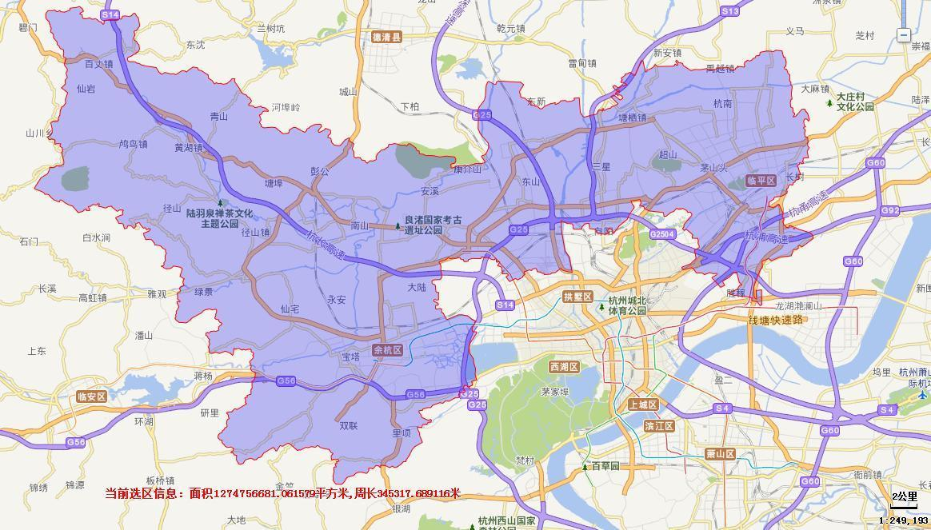
N

本项目

附图1：建设项目地理位置图
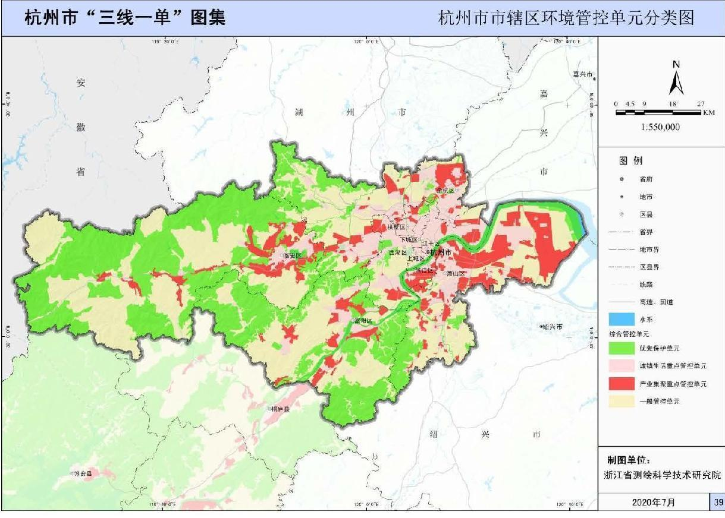
本项目

附图2：杭州市环境管控单元分布图
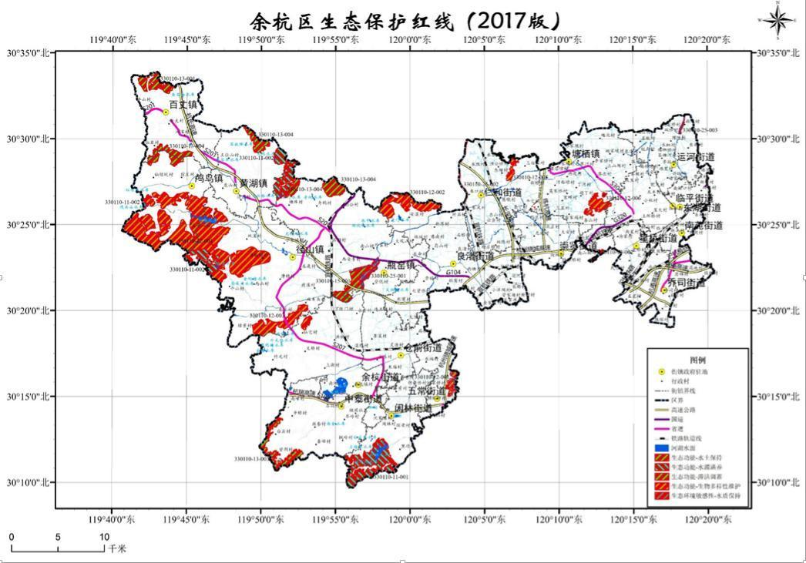

本项目

附图3：杭州市生态保护红线分布图
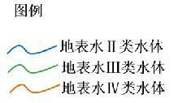
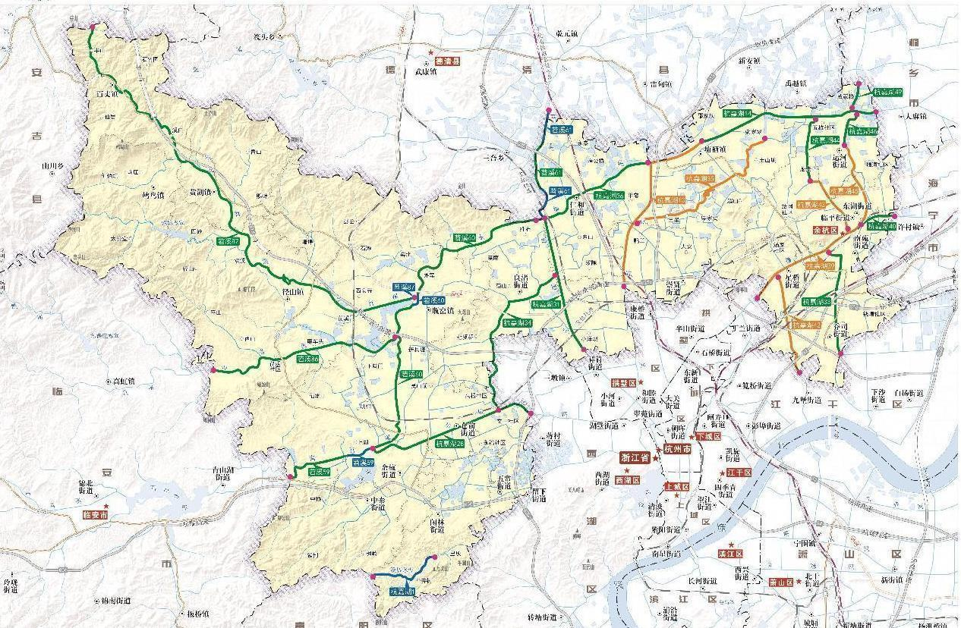
本项目
N

附图4：杭州市余杭区地表水环境功能区划图
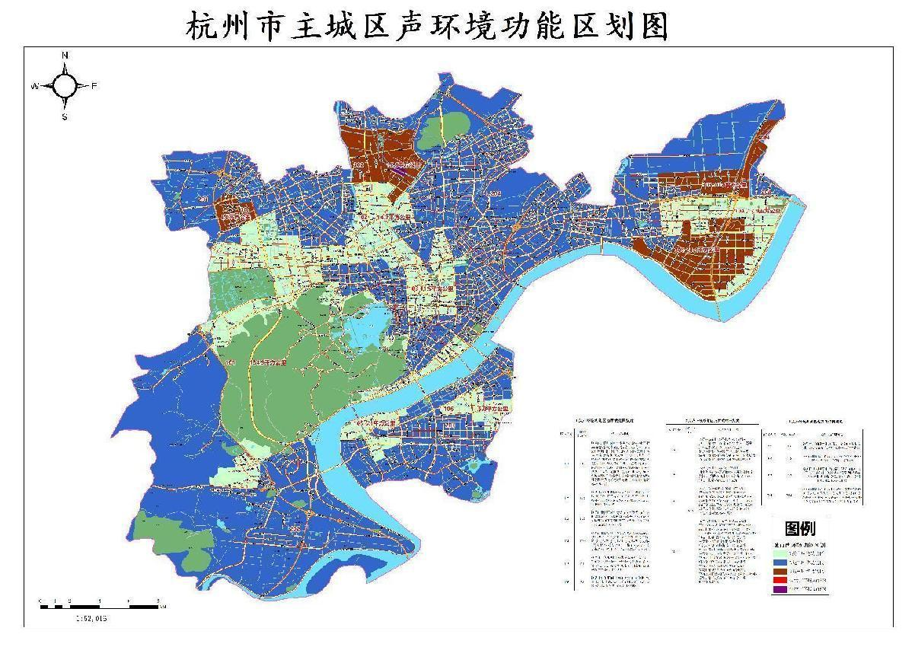
本项目

附图5：杭州市声环境功能区划图
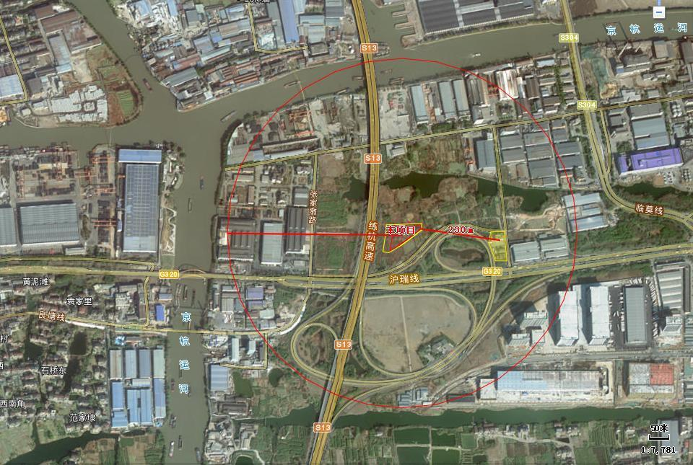
本项目所在地
N
N
230m
500m
塘家埭村委会

附图6：建设项目周边500m范围保护目标图

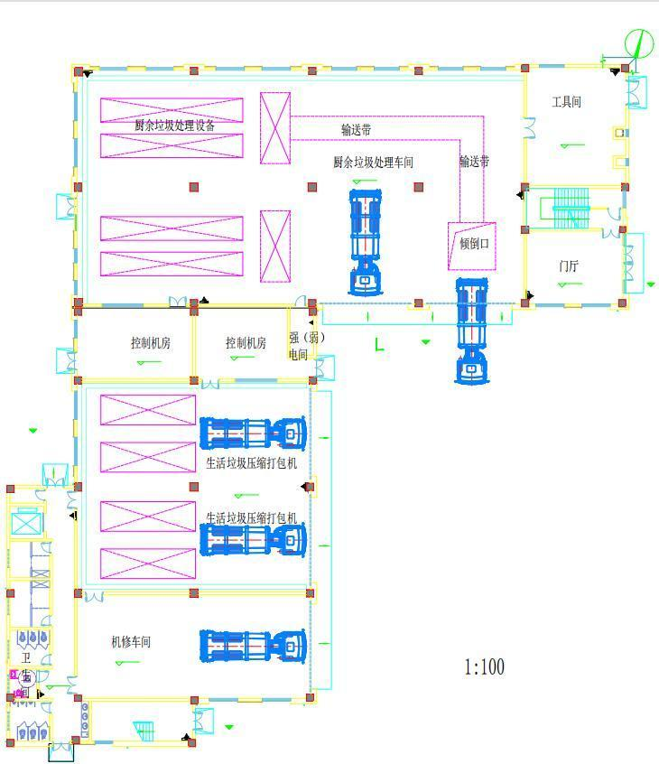
北
危废仓库
固废仓库
附图7-1：车间1F平面布置示意图
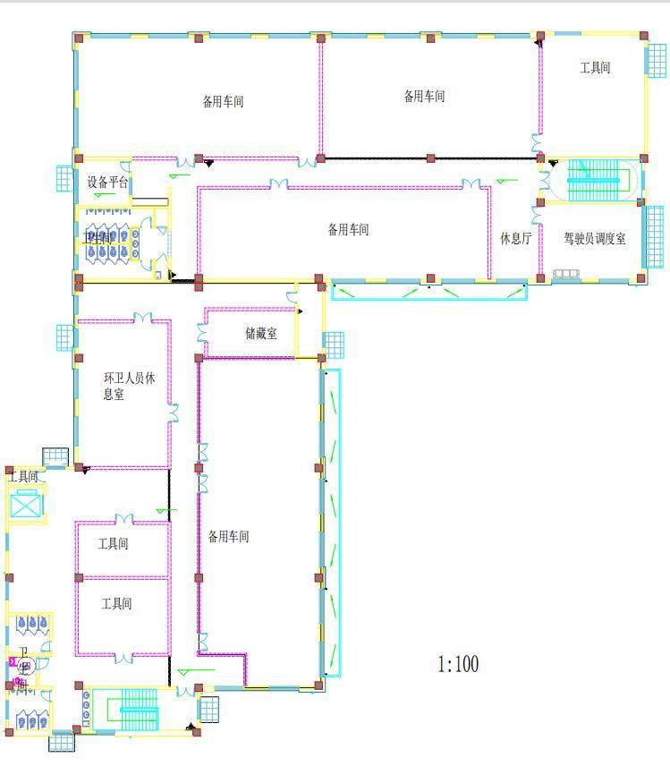
北
食堂
▲DA001
▲DA002
附图7-2：车间2F平面布置示意图
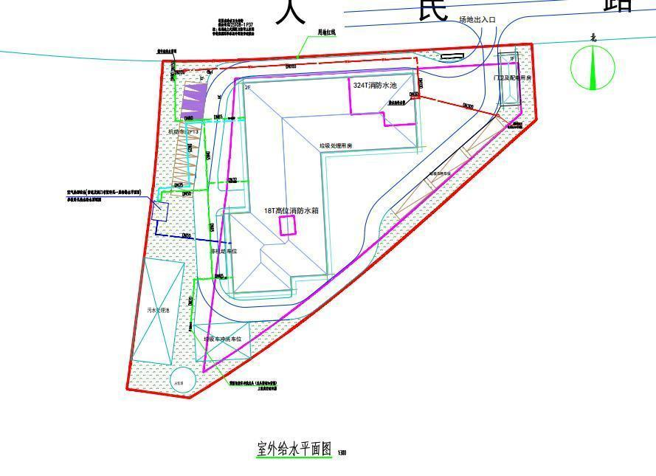
▲DA001
★DW001
▲DA002
附图7-3：总平面布置示意图

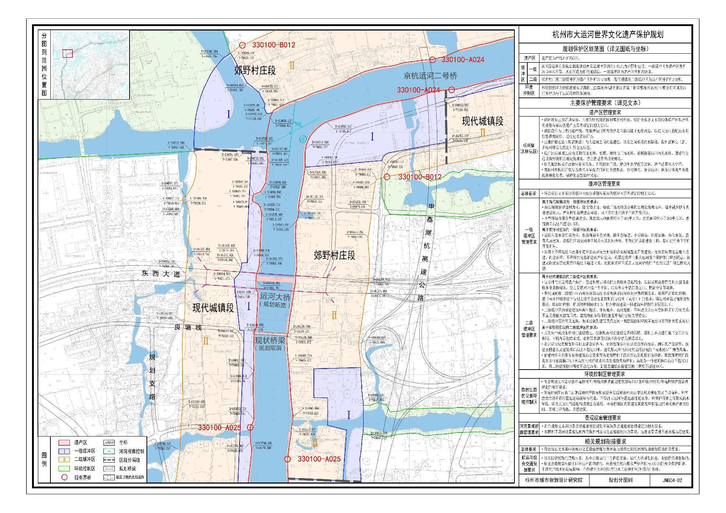
本项目

附图8：杭州大运河世界文化遗产保护规划图

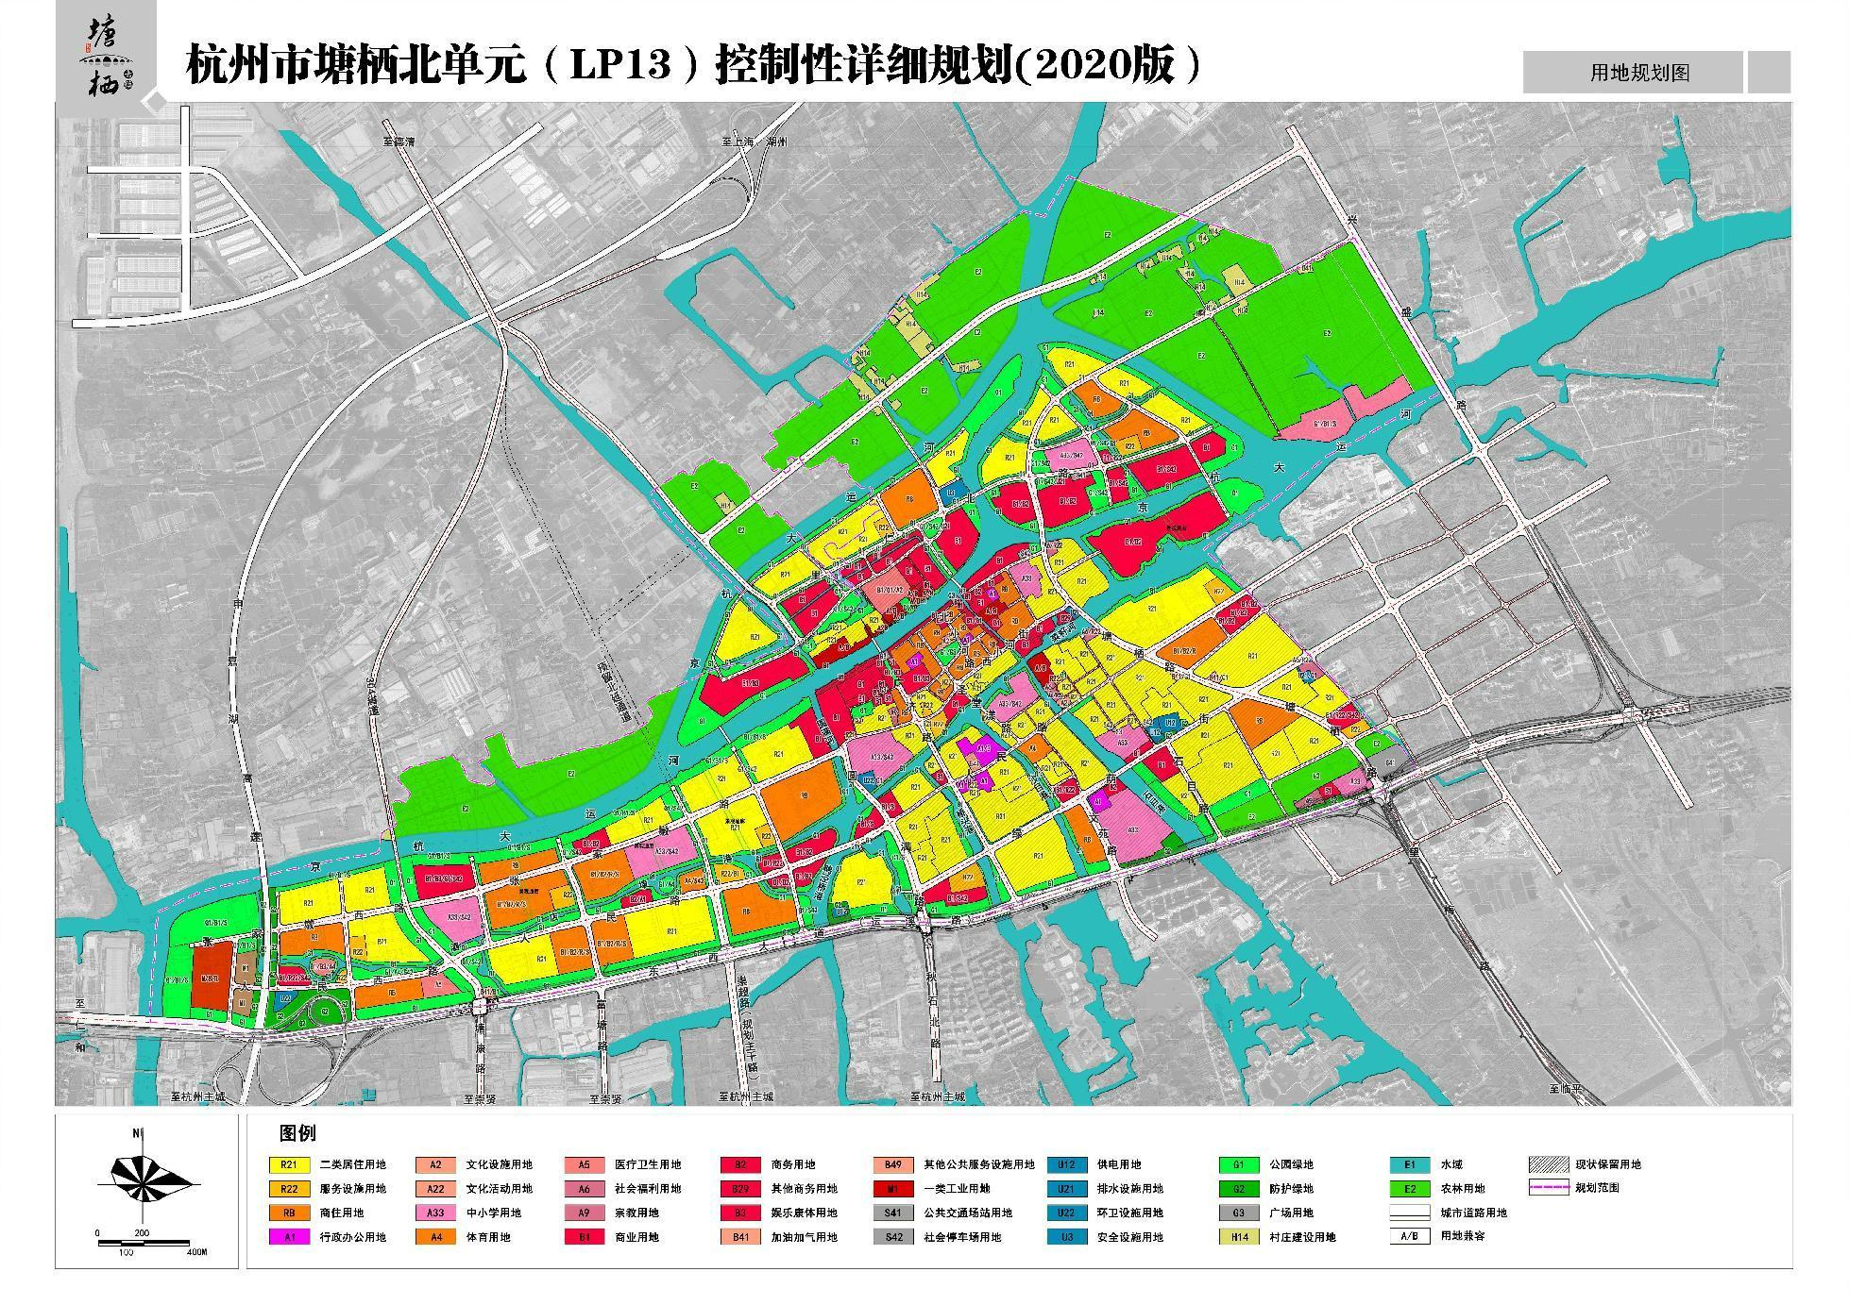
本项目
N

附图9：塘栖北单元（LP13）控制性详细规划图

附件1：项目立项文件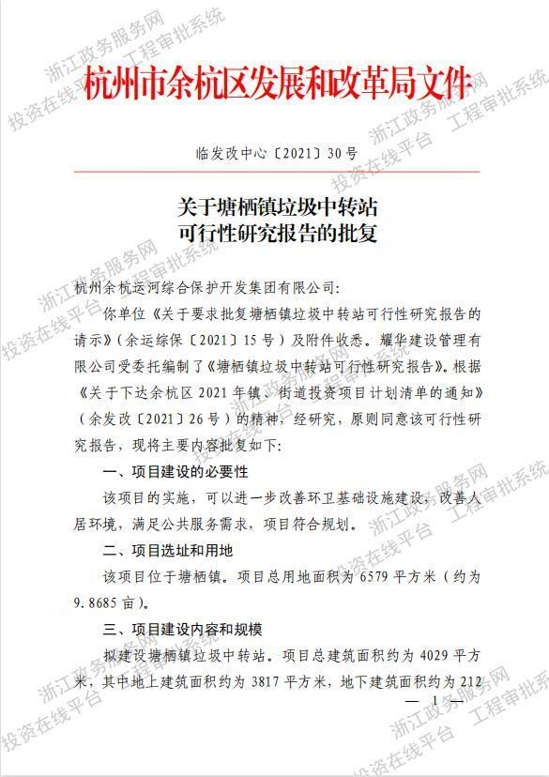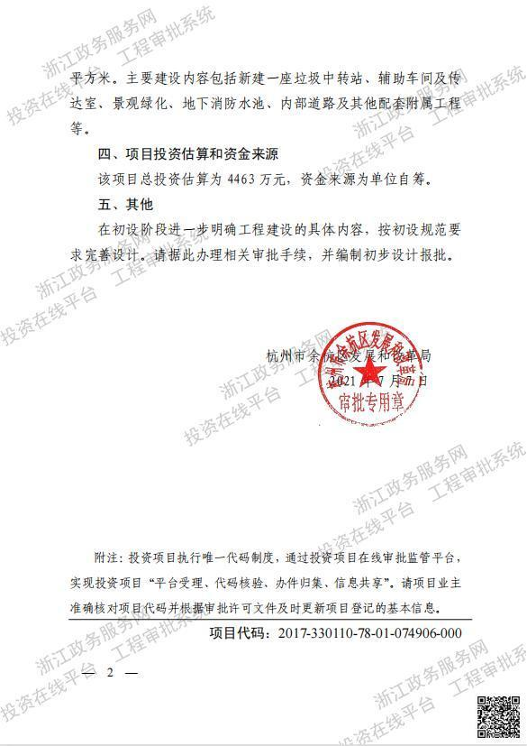

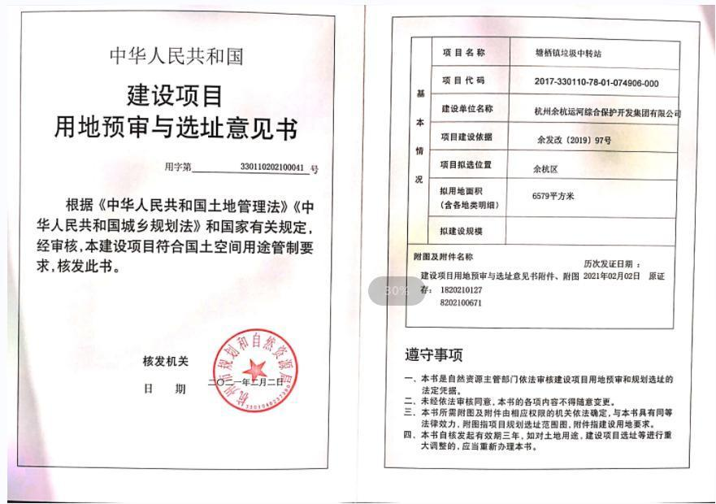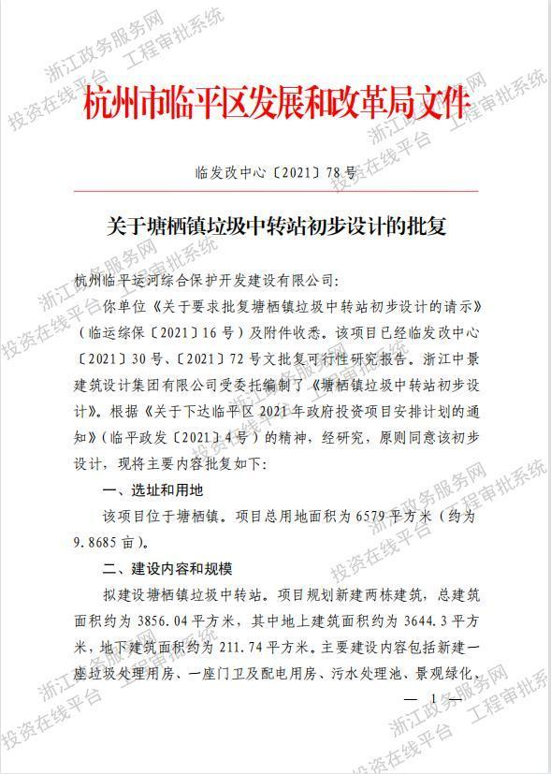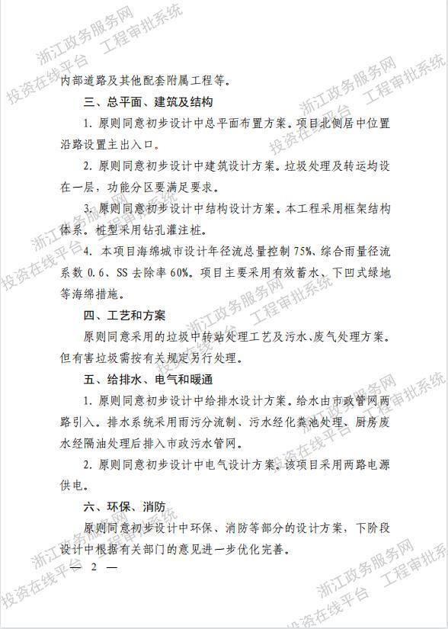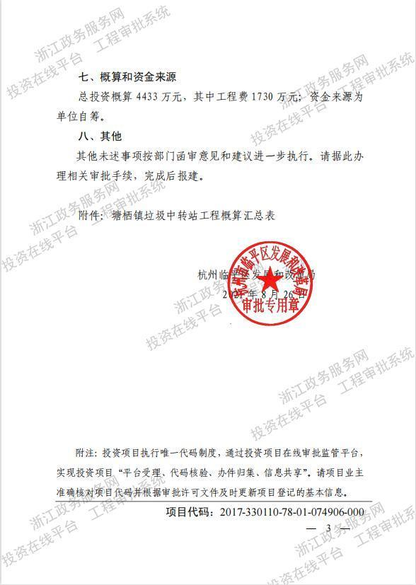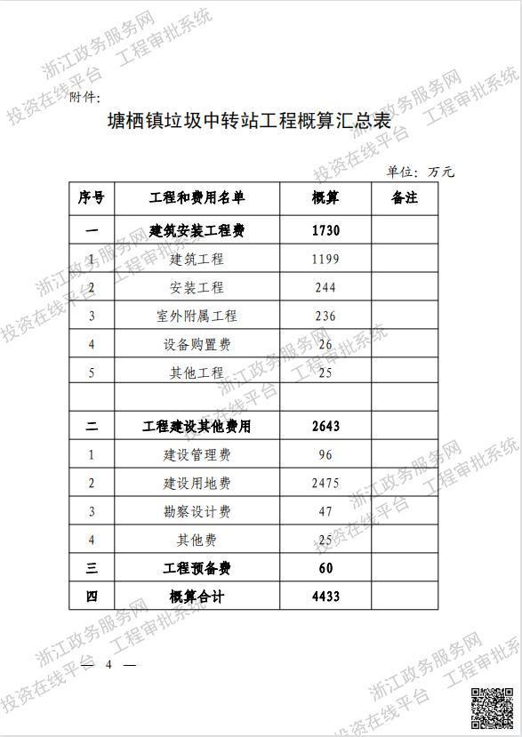

附件2：营业执照
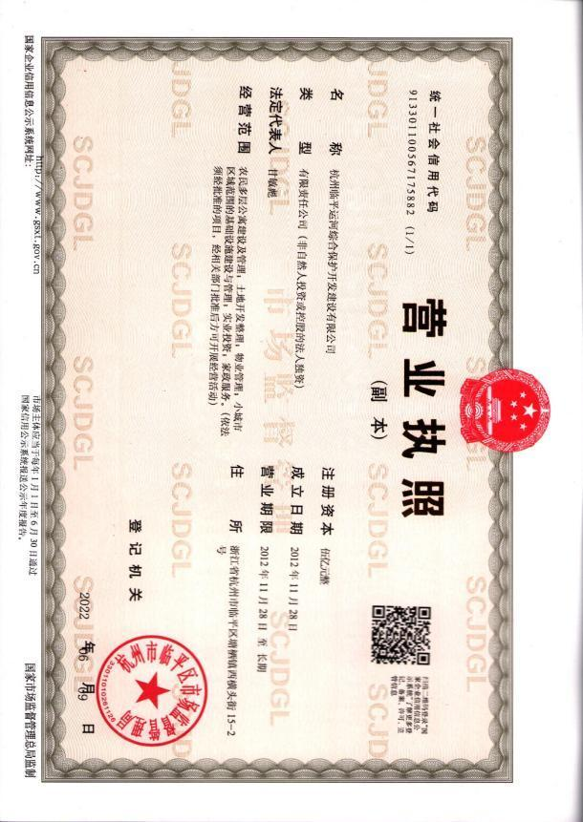

附件3：身份证复印件
仅作本次环评审批使用
仅作本次环评审批使用

附件4：监测报告
